|  |  |
| --- | --- |
| HOÀNG QUỐC CHUNG CÔNG NGHỆ THÔNG TIN | **BỘ CÔNG THƯƠNG**  **TRƯỜNG ĐẠI HỌC CÔNG NGHIỆP HÀ NỘI**  **---------------------------------------**    **BÁO CÁO ĐỒ ÁN TỐT NGHIỆP**  **NGÀNH: CÔNG NGHỆ THÔNG TIN**  **ĐỀ TÀI: XÂY DỰNG WEBSITE BÁN THIẾT BỊ CÔNG NGHỆ CHO CỬA HÀNG HQCSTORE**    **CBHD: ThS. Đăng Quỳnh Nga**  **Sinh viên: Hoàng Quốc Chung**  **Mã số sinh viên: *2020600265***          Hà Nội – Năm 2024 |

**BỘ CÔNG THƯƠNG**

**TRƯỜNG ĐẠI HỌC CÔNG NGHIỆP HÀ NỘI**

**---------------------------------------**



**BÁO CÁO ĐỒ ÁN TỐT NGHIỆP**

**NGÀNH: CÔNG NGHỆ THÔNG TIN**

**ĐỀ TÀI: XÂY DỰNG WEBSITE BÁN THIẾT BỊ CÔNG NGHỆ CHO CỬA HÀNG HQCSTORE**

**CBHD : ThS. Đăng Quỳnh Nga**

**Sinh viên : Hoàng Quốc Chung**

**Mã số sinh viên : *2020600265***

Hà Nội – Năm 2024

LỜI NÓI ĐẦU

1. **Lý do chọn đề tài**

Hiện nay công nghệ thông tin không ngừng phát triển mạnh mẽ và hiện đại, các nền tảng số ngày càng tiếp cận tới người dùng dễ dàng hơn, trong đó có các hệ thống thương mại điện tử. Nhiều cửa hàng đã dần chuyển từ hình thức bán hàng truyền thống sang thương mại điện tử nhanh chóng với mức chi phí duy trì chỉ bằng một phần nhỏ với việc thuê mặt bằng.

Bên cạnh đó, việc bán hàng qua mạng giúp cửa hàng có thể tiếp cận được tệp khách hàng rộng lớn và đa dạng hơn. Hơn nữa, mỗi gia đình Việt Nam chúng ta hiện nay không thể thiếu đồ dùng công nghệ trong nhà, đặc biệt là các thiết bị thông minh nên việc mua sắm là vô cùng cần thiết. Việt Nam là nước có xu hướng chọn mua thiết bị công nghệ hiện đại, với chi tiêu trung bình cho đồ điện tử thuộc top đầu các nước trong khu vực. Mặc cho sự ảnh hưởng của dịch bệnh, năm 2021 lượng điện thoại thông minh bán ra tại Việt Nam là hơn 16,8 triệu chiếc, nhu cầu mua sắm thiết bị thu phát wifi tăng 260% so với năm trước đó, các mẫu laptop cao cấp cũng tăng cao, vì vậy sự có mặt của các cửa hàng công nghệ trực tuyến có độ tin cậy cao cũng giúp cho người tiêu dùng có nhiều lựa chọn và mua hàng an toàn hơn.

Với mong muốn củng cố và nâng cao kiến thức về lập trình website, áp dụng kiến thức để xây dựng một hệ thống giúp người dùng có thể dễ dàng sử dụng, mua sắm, tham khảo thiết bị công nghệ chất lượng cao với mức giá chuẩn xác, sử dụng hệ thống với công nghệ mới nhanh và mượt mà hơn em đã chọn đề tài “Xây dựng website bán thiết bị công nghệ cho cửa hàng HQCStore” sử dụng ReactJs, NodeJs và MongoDB.

Em xin được gửi lời cảm ơn đến cô Đăng Quỳnh Nga – giáo viên hướng dẫn của em, cô đã cung cấp cho chúng em sự hỗ trợ và giúp đỡ trong quá trình thực hiện đồ án tốt nghiệp. Những lời khuyên, định hướng và sự hỗ trợ của cô đã giúp chúng em hoàn thành nhiệm vụ của mình một cách tốt nhất. Quá trình thực hiện đề tài của em có thể còn nhiều thiếu xót. Em rất mong nhận được sự cảm thông và chia sẻ của quý thầy cô để có thể đưa đề tài phát triển thêm mạnh mẽ hơn nữa. Em xin chân thành cảm ơn!

1. **Mục tiêu của đề tài**

Xây dựng được trang thương mại hoàn thiện gồm các module website bán hàng và các module quản trị hệ thống. Rèn luyện các kiến thức và kỹ năng phát triển hệ thống phần mềm và thái độ làm việc chuyên nghiệp.

1. **Nội dung nghiên cứu**

* Khảo sát và phân tích yêu cầu quy trình quản lý và mua bán hàng hoá.
* Phân tích thiết kế hệ thống.
* Thiết kế cơ sở dữ liệu.
* Lập trình backend API.
* Lập trình giao diện và kết nối tới API.
* Có kế hoạch và đánh giá kiểm thử hệ thống.

1. **Phạm vi đề tài**

* Hỗ trợ thanh toán khi nhận hàng trực tiếp.
* Xác thực, nhận thông báo.

1. **Bố cục đề tài**

Ngoài các phần Mở đầu, Kết luận và Tài liệu tham khảo, báo cáo đồ án được bố cục thành sáu chương chính sau.

* Chương 1: Mô tả các yêu cầu của hệ thống.
* Chương 2: Phân tích các yêu cầu chức năng của hệ thống.
* Chương 3: Thiết kế cơ sở dữ liệu.
* Chương 4: Thiết kế các chức năng của hệ thống.
* Chương 5: Thiết kế giao diện và cài đặt.
* Chương 6: Kết quả đạt được và kiểm thử
* Chương 7: Tổng kết và đánh giá.

DANH MỤC CÁC TỪ VIẾT TẮT

|  |  |
| --- | --- |
| CSDL | Cơ sở dữ liệu |
| SQL | Structured Query Language |
| NoSQL | Not Only Structured Query Language |
| UI/UX | User Interface / User Experence |
| SEO | Search Engine Optimization |

DANH MỤC CÁC BẢNG

Bảng 1 Kiểm thử chức năng 82

Bảng 2 Kiểm thử giao diện 85

DANH MỤC CÁC HÌNH ẢNH

Hình 2.1 Biểu đồ use case chính 4

Hình 3.1 Mô hình hóa dữ liệu 19

Hình 3.2 Bảng User 21

Hình 3.3 Bảng Product 22

Hình 3.4 Bảng ProductCategory 23

Hình 3.5 Bảng Order 23

Hình 4.1 Biểu đồ trình tự đăng nhập 24

Hình 4.2 Biểu đồ lớp phân tích đăng nhập 25

Hình 4.3 Biểu đồ trình tự đăng kí 26

Hình 4.4 Biểu đồ lớp phân tích đăng kí 27

Hình 4.5 Biểu đồ trình tự quên mật khẩu 28

Hình 4.6 Biểu đồ lớp phân tích quên mật khẩu 29

Hình 4.7 Biểu đồ trình tự cập nhật thông tin 30

Hình 4.8 Biểu đồ lớp phân tích cập nhật thông tin 31

Hình 4.9 Biểu đồ trình tự xem sản phẩm 32

Hình 4.10 Biểu đồ lớp phân tích xem sản phẩm 33

Hình 4.11 Biểu đồ trình tự tìm kiếm sản phẩm 34

Hình 4.12 Biểu đồ lớp phân tích tìm kiếm sản phẩm 35

Hình 4.13 Biểu đồ trình tự thêm vào giỏ hàng 36

Hình 4.14 Biểu đồ lớp phân tích thêm vào giỏ hàng 37

Hình 4.15 Biểu đồ trình tự đặt hàng 38

Hình 4.16 Biểu đồ lớp phân tích đặt hàng 39

Hình 4.17 Biểu đồ trình tự tra cứu đơn hàng 40

Hình 4.18 Biểu đồ lớp phân tích tra cứu đơn hàng 41

Hình 4.19 Biểu đồ trình tự quản lý giỏ hàng 42

Hình 4.20 Biểu đồ lớp phân tích quản lý giỏ hàng 43

Hình 4.21 Biểu đồ trình tự đánh giá sản phẩm 44

Hình 4.22 Biểu đồ lớp phân tích đánh giá sản phẩm 45

Hình 4.23 Biểu đồ trình tự thống kê 46

Hình 4.24 Biểu đồ lớp phân tích thống kê 47

Hình 4.25 Biểu đồ trình tự quản lý người dùng 48

Hình 4.26 Biểu đồ lớp phân tích quản lý người dùng 49

Hình 4.27 Biểu đồ trình tự bảo trì sản phẩm 50

Hình 4.28 Biểu đồ lớp phân tích bảo trì sản phẩm 51

Hình 4.29 Biểu đồ trình tự quản lý hóa đơn 52

Hình 4.30 Biểu đồ lớp phân tích quản lý hóa đơn 53

Hình 5.1 Sơ đồ điều hướng giữa các màn hình 59

Hình 5.2 Màn hình đăng nhập (Login) 60

Hình 5.3 Màn hình đăng kí (Register) 60

Hình 5.4 Màn hình trang chủ (Homepage) 61

Hình 5.5 Màn hình trang sản phẩm (Product) 62

Hình 5.6 Màn hình trang chi tiết sản phẩm (Detail Product) 63

Hình 5.7 Màn hình giỏ hàng (Cart) 64

Hình 5.8 Màn hình thanh toán (Checkout) 64

Hình 5.9 Màn hình trang cá nhân (Personal) 65

Hình 5.10 Màn hình trang quản lý giỏ hàng (My Cart) 65

Hình 5.11 Màn hình lịch sử giao dịch (Purchase History) 66

Hình 5.12 Màn hình sản phẩm yêu thích (Wishlist) 66

Hình 5.13 Màn hình thống kê (Dashboard) 67

Hình 5.14 Màn hình quản lý người dùng (Manage User) 67

Hình 5.15 Màn hình quản lý sản phẩm (Manage Product) 68

Hình 5.16 Màn hình quản lý hóa đơn (Manage Order) 68

Hình 6.1 Giao diện trang chủ 69

Hình 6.2 Giao diện trang sản phẩm 70

Hình 6.3 Giao diện tìm sản phẩm theo giá tiền 71

Hình 6.4 Giao diện chi tiết sản phẩm 72

Hình 6.5 Giao diện đánh giá sản phẩm 73

Hình 6.6 Giao diện giỏ hàng 73

Hình 6.7 Giao diện thanh toán 74

Hình 6.8 Giao diện thông tin cá nhân 74

Hình 6.9 Giao diện quản lý giỏ hàng 75

Hình 6.10 Giao diện lịch sử giao dịch 75

Hình 6.11 Giao diện sản phẩm yêu thích 76

Hình 6.12 Giao diện thống kê 76

Hình 6.13 Giao diện quản lý người dùng 77

Hình 6.14 Giao diện cập nhật người dùng 77

Hình 6.15 Giao diện xóa người dùng 78

Hình 6.16 Giao diện quản lý sản phẩm 78

Hình 6.17 Giao diện tạo sản phẩm mới 79

Hình 6.18 Giao diện cập nhật sản phẩm 80

Hình 6.19 Giao diện xóa sản phẩm 81

Hình 6.20 Giao diện quản lý hóa đơn 81

Hình 6.22 Giao diện cập nhật trạng thái hóa đơn 82

**MỤC LỤC**

LỜI NÓI ĐẦU i

DANH MỤC CÁC TỪ VIẾT TẮT iii

DANH MỤC CÁC BẢNG iv

DANH MỤC CÁC HÌNH ẢNH v

CHƯƠNG 1. MÔ TẢ CÁC YÊU CẦU CỦA HỆ THỐNG 1

1.1 Khảo sát hệ thống 1

1.1.1 Tổng quan về hệ thống 1

1.2 Các hoạt động của hệ thống 1

1.2.1 Hoạt động bán hàng 1

1.2.2 Báo cáo, thống kê 2

1.2.3 Cập nhật thông tin hệ thống 2

1.3 Các yêu cầu của hệ thống 2

1.3.1 Yêu cầu chức năng 2

1.3.2 Yêu cầu phi chức năng 3

CHƯƠNG 2. PHÂN TÍCH CÁC YÊU CẦU CHỨC NĂNG CỦA HỆ THỐNG 4

2.1 Biểu đồ use case 4

2.1.1 Các use case chính 4

2.2 Mô tả chi tiết các use case 5

2.2.1 Đăng nhập 5

2.2.2 Đăng kí 6

2.2.3 Quên mật khẩu 7

2.2.4 Cập nhật thông tin 8

2.2.5 Xem sản phẩm 8

2.2.6 Tìm kiếm sản phẩm 9

2.2.7 Thêm vào giỏ hàng 10

2.2.8 Đặt hàng 11

2.2.9 Tra cứu đơn hàng 11

2.2.10 Quản lý giỏ hàng 12

2.2.11 Đánh giá sản phẩm 13

2.2.12 Thống kê 14

2.2.13 Quản lý người dùng 14

2.2.14 Bảo trì sản phẩm 16

2.2.15 Quản lý hóa đơn 17

CHƯƠNG 3. THIẾT KẾ CƠ SỞ DỮ LIỆU 19

3.1 Mô hình hóa dữ liệu 19

3.2 Thiết kế bảng 21

CHƯƠNG 4. THIẾT KẾ CÁC CHỨC NĂNG CỦA HỆ THỐNG 24

4.1 Use case Đăng nhập 24

4.1.1 Biểu đồ trình tự: 24

4.1.2 Biểu đồ lớp phân tích: 25

4.2 Use case Đăng kí 26

4.2.1 Biểu đồ trình tự 26

4.2.2 Biểu đồ lớp phân tích 27

4.3 Use case Quên mật khẩu 28

4.3.1 Biểu đồ trình tự: 28

4.3.2 Biểu đồ lớp phân tích: 29

4.4 Use case Cập nhật thông tin 30

4.4.1 Biểu đồ trình tự: 30

4.4.2 Biểu đồ lớp phân tích: 31

4.5 Use case Xem sản phẩm 32

4.5.1 Biểu đồ trình tự: 32

4.5.2 Biểu đồ lớp phân tích: 33

4.6 Use case Tìm kiếm sán phẩm 34

4.6.1 Biểu đồ trình tự: 34

4.6.2 Biểu đồ lớp phân tích: 35

4.7 Use case Thêm vào giỏ hàng 36

4.7.1 Biểu đồ trình tự: 36

4.7.2 Biểu đồ lớp phân tích: 37

4.8 Use case Đặt hàng 38

4.8.1 Biểu đồ trình tự: 38

4.8.2 Biểu đồ lớp phân tích: 39

4.9 Use case Tra cứu đơn hàng 40

4.9.1 Biểu đồ trình tự: 40

4.9.2 Biểu đồ lớp phân tích: 41

4.10 Use case Quản lý giỏ hàng 42

4.10.1 Biểu đồ trình tự: 42

4.10.2 Biểu đồ lớp phân tích: 43

4.11 Use case Đánh giá sản phẩm 44

4.11.1 Biểu đồ trình tự: 44

4.11.2 Biểu đồ lớp phân tích: 45

4.12 Use case Thống kê 46

4.12.1 Biểu đồ trình tự: 46

4.12.2 Biểu đồ lớp phân tích: 47

4.13 Use case Quản lý người dùng 48

4.13.1 Biểu đồ trình tự: 48

4.13.2 Biểu đồ lớp phân tích: 49

4.14 Use case Bảo trì sản phẩm 50

4.14.1 Biểu đồ trình tự: 50

4.14.2 Biểu đồ lớp phân tích: 51

4.15 Use case Quản lý hóa đơn 52

4.15.1 Biểu đồ trình tự: 52

4.15.2 Biểu đồ lớp phân tích: 53

CHƯƠNG 5. THIẾT KẾ GIAO DIỆN VÀ CÀI ĐẶT 54

5.1 Giới thiệu ngôn ngữ cài đặt 54

5.1.1 JavaScript 54

5.1.2 ReactJS 55

5.1.3 NodeJS 56

5.1.4 MongoDB 57

5.1.5 Mongoose 58

5.2 Sơ đồ điều hướng giữa các màn hình 59

5.3 Thiết kế chi tiết tiết màn hình 60

5.3.1 Màn hình đăng nhập (Login) 60

5.3.2 Màn hình đăng kí (Register) 60

5.3.3 Màn hình trang chủ (Homepage) 61

5.3.4 Màn hình trang sản phẩm (Product) 62

5.3.5 Màn hình trang chi tiết sản phẩm (Detail Product) 63

5.3.6 Màn hình giỏ hàng (Cart) 64

5.3.7 Màn hình thanh toán (Checkout) 64

5.3.8 Màn hình trang cá nhân (Personal) 65

5.3.9 Màn hình quản lý giỏ hàng (My Cart) 65

5.3.10 Màn hình lịch sử giao dịch (Purchase History) 66

5.3.11 Màn hình sản phẩm yêu thích (Wishlist) 66

5.3.12 Màn hình thống kê (Dashboard) 67

5.3.13 Màn hình quản lý người dùng (Manage User) 67

5.3.14 Màn hình quản lý sản phẩm (Manage Product) 68

5.3.15 Màn hình quản lý hóa đơn (Manage Order) 68

CHƯƠNG 6. KẾT QUẢ ĐẠT ĐƯỢC VÀ KIỂM THỬ 69

6.1 Kết quả đạt được. 69

6.1.1 Giao diện phía khách hàng. 69

6.1.2 Giao diện phía quản lý. 76

6.2 Kiểm thử 82

CHƯƠNG 7. TỔNG KẾT VÀ ĐÁNH GIÁ 87

7.1 Nội dung đã đạt được 87

7.2 Hạn chế của đề tài 87

7.3 Hướng phát triển đề tài 87

TÀI LIỆU THAM KHẢO 88

# MÔ TẢ CÁC YÊU CẦU CỦA HỆ THỐNG

## Khảo sát hệ thống

### Tổng quan về hệ thống

Thế giới ngày càng hiện đại cùng với đó là sự phát triển của internet ở khắp nơi trên thế giới, vậy nên việc có một chiếc điện thoại thông minh hay một chiếc laptop cá nhân là vô cùng cần thiết đối với mỗi người để phục vụ những nhu cầu cá nhân một cách đơn giản, tiện lợi và nhanh chóng.

Nắm bắt được điều đó HQCStore ra đời để đem những thiết bị công nghệ như smartphone, laptop, tablet của các hãng nổi công nghệ tiếng thế giới như Apple, Samsung, Asus, Acer ….tiếp cận tới người dùng.

Đồng thời, việc mua sắm online dường như đã trở thành thói quen và sở thích của mỗi người vì sự tiện lợi của nó. Vậy nên việc bán hàng qua mạng chính là xu thế tất yếu và là lựa chọn bắt buộc với cá nhân hay doanh nghiệp. Đó là lí website của HQCStore ra đời. Mục tiêu của việc xây dựng ứng dụng và trang web này là giúp cho khách hàng có thể dễ dàng mua sản phẩm từ xa thông qua internet. Ở bất kì đâu, chỉ cần có internet là khách hàng đã có thể chọn cho mình sản phẩm ưng ý phù hợp với nhu cầu sử dụng của mình. Với hệ thống tìm kiếm dễ dàng, giao diện thân thiện với người dùng, thông tin sản phẩm đầy đủ, chính xác. Người dùng có thể thoải mái xem sản phẩm, khi mua hàng thì cần phải có tài khoản để thực hiện việc thanh toán.

## Các hoạt động của hệ thống

### Hoạt động bán hàng

Hoạt động nghiệp vụ

* Khi người dùng(User) chọn mua thiết bị công nghệ, hệ thống sẽ thêm sản phẩm vào giỏ hàng(Cart) của khách hàng.
* Khi người dùng(User) chọn đặt hàng trong giỏ hàng(Cart), hệ thống sẽ ghi nhận thông tin và lưu thông tin hóa đơn.

### Báo cáo, thống kê

Khi có yêu cầu thống kê doanh số bán hàng cuối ngày hoặc cuối tháng thì hệ thống sẽ tổng hợp các hóa đơn của ngày hoặc tháng và đưa ra kết quả tổng hợp.

### Cập nhật thông tin hệ thống

Quản trị viên(Admin) có thể thêm, sửa, xóa thông tin:

* Sản phẩm(Product).
* Danh mục sản phẩm(Category).
* Người dùng(User).

## Các yêu cầu của hệ thống

### Yêu cầu chức năng

**Những quyền lợi đối với người dùng(User)**

* Xem trang tĩnh: Người dùng có quyền xem nội dung trang tĩnh trên website.
* Đăng nhập: Người dùng có thể đăng nhập hệ thống.
* Đăng ký: Người dùng đăng kí vào hệ thống.
* Quên mật khẩu: Người dùng có thể reset mật khẩu.
* Cập nhật thông tin: Người dùng có quyền cập nhật thông tin cá nhân của bản thân.
* Xem sản phẩm: Người dùng có quyền xem danh sách sản phẩm và chi tiết sản phẩm.
* Tìm kiếm sản phẩm: Người dùng có thể tìm kiếm sản phẩm theo từ khoá là tên sản phẩm.
* Thêm vào giỏ hàng: Người dùng có thể thêm bất kỳ sản phẩm nào vào giỏ hàng.
* Đặt hàng: Người dùng có quyền đặt hàng trên website khi đăng nhập.
* Tra cứu đơn hàng: Người dùng xem được những đơn hàng mà mình đã đặt trước đó.
* Đánh giá sản phẩm: Người dùng có quyền đánh giá các sản phẩm đã mua và xem đánh giá của những người dùng khác.
* Quản lý giỏ hàng: Người dùng có quyền xem, thêm, sửa, xoá các sản phẩm trong giỏ hàng.

**Những quyền lợi đối với quản trị viên(Admin)**

* Đăng nhập: Quản trị viên cần đăng nhập vào trang quản lý để thực hiện các chứ năng quản trị hệ thống.
* Thống kê: xem thống kê người dùng, sản phẩm, đơn hàng.
* Bảo trì sản phẩm: xem, thêm, sửa, xoá sản phẩm.
* Quản lý người dùng: xem,cập nhật thông tin, xóa tài khoản người dùng(User).
* Quản lý đơn hàng: xem, cập nhật trạng thái đơn hàng.

### Yêu cầu phi chức năng

* Hiệu năng cao, trải nghiệm mượt mà, ổn định.
* Giao diện thân thiện.
* Đáp ứng được lượng lớn truy cập đồng thời.
* Tối ưu hoá SEO.
* Dễ dàng bảo trì và mở rộng.

# PHÂN TÍCH CÁC YÊU CẦU CHỨC NĂNG CỦA HỆ THỐNG

## Biểu đồ use case

### Các use case chính



Hình . Biểu đồ use case chính

## Mô tả chi tiết các use case

### Đăng nhập

Mô tả vắn tắt:

Use case này cho phép người dùng (user & admin) đăng nhập vào hệ thống.

Luồng sự kiện:

* Luồng cơ bản:

1. Use case này bắt đầu khi người dùng click chọn đăng nhập vào hệ thống. Hệ thống sẽ hiển thị giao diện đăng nhập yêu cầu nhập email và password.
2. Người dùng nhập email và password sau đó click vào nút **Đăng nhập.** Hệ thống kiểm tra email, password trong bảng **User** và chuyển hướng người dùng tới giao diện trang chủ. Use case kết thúc.

* Luồng rẽ nhánh:

1. Tại bước 2 trong luồng cơ bản nếu người dùng nhập sai email hoặc/và password thì hệ thống sẽ hiển thị thông báo lỗi và yêu cầu nhập lại. Người dùng nhập lại để tiếp tục, hoặc click vào nút **Thoát** để quay lại giao diện trang chủ và use case kết thúc.
2. Tại bất kì thời điểm nào trong quá trình thực hiện use case nếu hệ thống không thể kết nối được với cơ sở dữ liệu thì sẽ hiển thị **một thông báo lỗi** và use case kết thúc.

Các yêu cầu đặc biệt:

Không có.

Tiền điều kiện:

Không có.

Hậu điều kiện:

Không có.

Điểm mở rộng:

Không có.

### Đăng kí

Mô tả vắn tắt:

Use case này cho phép người dùng đăng kí tài khoản hệ thống.

Luồng sự kiện:

* Luồng cơ bản:

1. Use case này bắt đầu khi người dùng click vào nút ‘Create account’ tại giao diện đăng nhập. Hệ thống sẽ điều hướng người dùng sang giao diện đăng kí hiển thị màn hình yêu cầu nhập: firstName, lastName, email và password.
2. Người dùng nhập đầy đủ thông tin sau đó click vào nút **Đăng kí.** Hệ thống hiển thị giao diện điền mã kích hoạt tài khoản và kiểm tra email, password trong bảng **User**, nếu chưa có hệ thống sẽ gửi mail chứa mã kích hoạt tài khoản.
3. Người dùng nhập mã kích hoạt tài khoản vào giao diện. Hệ thống kiểm tra nếu đúng mã kích hoạt thì hiện thị thông báo ‘Đăng kí thành công’ và điều hướng người dùng về giao diện đăng nhập. Use case kết thúc.

* Luồng rẽ nhánh:

1. Tại bước 2 trong luồng cơ bản nếu người dùng nhập thiếu thông tin, thông tin không hợp lệ hoặc email đã tồn tại trong bảng User thì hệ thống sẽ hiển thị thông báo lỗi và yêu cầu nhập lại. Người dùng nhập lại để tiếp tục, hoặc click vào nút **Thoát** và use case kết thúc.
2. Tại bước 3 trong luồng cơ bản nếu người dùng nhập sai mã kích hoạt tài khoản thì hệ thống hiển thị thông báo lỗi và use case kết thúc.
3. Tại bất kì thời điểm nào trong quá trình thực hiện của use case, nếu không kết nối được với cơ sở dữ liệu thì hệ thống sẽ hiển thị một thông báo lỗi và use case kết thúc.

Các yêu cầu đặc biệt:

Không có.

Tiền điều kiện:

Không có.

Hậu điều kiện:

Không có.

Điểm mở rộng:

Không có.

### Quên mật khẩu

Mô tả vắn tắt:

Use case này cho phép người dùng reset mật khẩu của tài khoản mà mình đã quên trong hệ thống.

Luồng sự kiện:

* Luồng cơ bản:

1. Use case này bắt đầu khi người dùng click vào nút ‘Forgot your account’ tại giao diện đăng nhập. Hệ thống sẽ hiện thị form yêu cầu người dùng nhập email của tài khoản đã quên mật khẩu.
2. Người dùng nhập đầy đủ thông tin sau đó click vào nút **‘**Submit’**.** Hệ thống sẽ gửi mail chứa link đến trang reset mật khẩu tài khoản cho người dùng.
3. Người dùng kiểm tra mail và click và link reset mật khẩu mà hệ thống gửi. Hệ thống điều hướng người dùng đến trang reset mật khẩu và yêu cầu người dùng nhập mật khẩu mới.
4. Người dùng nhập mật khẩu mới và nhập xác nhận lại mật khẩu mới rồi click nút ‘Submit’. Hệ thống sẽ điều hướng người dùng về giao diện đăng nhập. Use case kết thúc.

* Luồng rẽ nhánh:

1. Tại bước 2 trong luồng cơ bản nếu người dùng nhập thiếu thông tin, thông tin không hợp lệ hoặc email đã tồn tại trong bảng User thì hệ thống sẽ hiển thị thông báo lỗi và yêu cầu nhập lại. Người dùng nhập lại để tiếp tục, hoặc click vào nút **Thoát** và use case kết thúc.
2. Tại bước 3 trong luồng cơ bản nếu người dùng nhập sai mã kích hoạt tài khoản thì hệ thống hiển thị thông báo lỗi và use case kết thúc.
3. Tại bất kì thời điểm nào trong quá trình thực hiện của use case, nếu không kết nối được với cơ sở dữ liệu thì hệ thống sẽ hiển thị một thông báo lỗi và use case kết thúc.

Các yêu cầu đặc biệt:

Không có.

Tiền điều kiện:

Không có.

Hậu điều kiện:

Không có.

Điểm mở rộng:

Không có.

### Cập nhật thông tin

Mô tả vắn tắt:

Use case này cho phép người dùng thay thông tin về tên, số điện thoại, địa chỉ, avatar trong hệ thống.

Luồng sự kiện:

* Luồng cơ bản:

1. Use case này bắt đầu khi người dùng click vào nút ‘Profile’ và click chuột tiếp vào nút ‘Personal’. Hệ thống sẽ điều hướng người dùng sang giao diện thông tin cá nhân và hiện thị thông tin cá nhân gồm: tên, email, số điện thoại, địa chỉ, avatar từ bảng **User.**
2. Sửa thông tin cá nhân: người dùng nhập thông tin muốn thay đổi và nhấn vào nút ‘Update’. Hệ thống sẽ cập nhật thông tin vừa thay đổi và bảng **User**, sau đó lấy thông tin cá nhân của người dùng đang đăng nhập và hiển thị lại lên mà hình. Use case kết thúc.

* Luồng rẽ nhánh:

1. Tại bất kì thời điểm nào trong quá trình thực hiện của use case, nếu không kết nối được với cơ sở dữ liệu thì hệ thống sẽ hiển thị một thông báo lỗi và use case kết thúc.

Các yêu cầu đặc biệt:

Không có.

Tiền điều kiện:

Người dùng phải đăng nhập trước khi thực hiện use case.

Hậu điều kiện:

Không có.

Điểm mở rộng:

Không có.

### Xem sản phẩm

Mô tả vắn tắt:

Use case này cho phép người dùng xem chi tiết sản phẩm có trong hệ thống.

Luồng sự kiện:

* Luồng cơ bản:

1. Use case này bắt đầu khi người dùng click vào một sản phẩm bất kì. Hệ thống sẽ lấy ra thông tin chi tiết của sản phẩm từ bảng **Product** và hiển thị lên mà hình.

* Luồng rẽ nhánh:

1. Tại bất kì thời điểm nào trong quá trình thực hiện của use case, nếu không kết nối được với cơ sở dữ liệu thì hệ thống sẽ hiển thị một thông báo lỗi và use case kết thúc.

Các yêu cầu đặc biệt:

Không có.

Tiền điều kiện:

Không có.

Hậu điều kiện:

Không có.

Điểm mở rộng:

Không có.

### Tìm kiếm sản phẩm

Mô tả vắn tắt:

Use case này cho phép người dùng tìm kiếm sản phẩm theo khoảng giá trong hệ thống.

Luồng sự kiện:

* Luồng cơ bản:

1. Use case này bắt đầu khi người dùng click vào nút ‘Product’ trên thanh menu và click tiếp vào nút ‘Filter by price’. Hệ thống sẽ hiển thị form để người dùng điền khoảng giá cần tìm của sản phẩm.
2. Người dùng điền khoảng giá thì sau 1s hệ thống sẽ hiển thị ra thông tin các sản phẩm trong khoảng giá mà người dùng vừa nhập từ bảng **Product** lên màn hình. Use case kết thúc.

* Luồng rẽ nhánh:

1. Tại bất kì thời điểm nào trong quá trình thực hiện của use case, nếu không kết nối được với cơ sở dữ liệu thì hệ thống sẽ hiển thị một thông báo lỗi và use case kết thúc.
2. Tại bước 1 trong luồng cơ bản nếu người dùng nhập sai khoảng giá thì hệ thống sẽ hiển thị lỗi và yêu cầu người dùng nhập lại.

Các yêu cầu đặc biệt:

Không có.

Tiền điều kiện:

Không có.

Hậu điều kiện:

Không có.

Điểm mở rộng:

Không có.

### Thêm vào giỏ hàng

Mô tả vắn tắt:

Use case này cho phép người dùng thêm bất kỳ sản phẩm nào vào giỏ hàng.

Luồng sự kiện:

* Luồng cơ bản:

1. Use case này bắt đầu khi người dùng click vào nút ‘Add to cart’ trong chi tiết sản phẩm sau khi chọn số lượng cần mua hoặc icon giỏ hàng trên sản phẩm.
2. Hệ thống sẽ lấy ra thông tin các sản phẩm người dùng đã thêm vào giỏ hàng của mình từ bảng **User**, nếu sản phẩm muốn thêm đã tồn tại trong giỏ hàng hệ thống sẽ cộng số lượng sản phẩm muốn thêm vào sản phẩm trong giỏ hàng, nếu chưa tồn tại thì hệ thống sẽ tạo mới một bản ghi vào lưu vào bảng **User**. Use case kết thúc.

* Luồng rẽ nhánh:

1. Tại bất kì thời điểm nào trong quá trình thực hiện của use case, nếu không kết nối được với cơ sở dữ liệu thì hệ thống sẽ hiển thị một thông báo lỗi và use case kết thúc.

Các yêu cầu đặc biệt:

Không có.

Tiền điều kiện:

Người dùng phải đăng nhập trước khi thực hiện use case.

Hậu điều kiện:

Không có.

Điểm mở rộng:

Không có.

### Đặt hàng

Mô tả vắn tắt:

Use case này cho phép người dùng đặt những sản phẩm có trên trang web.

Luồng sự kiện:

* Luồng cơ bản:

1. Tại màn hình giỏ hàng, người dùng click vào nút ‘Checkout’, hệ thống sẽ lấy thông tin người đặt hàng và thông tin giỏ hàng từ bảng **User** rồi chuyển hướng sang màn hình thông tin đơn hàng.
2. Người dùng xác nhận lại thông tin và click vào nút ‘Order’. Hệ thống sẽ tạo thêm bản ghi mới vào bảng **Order** và hiển thị thông báo ‘Đặt hàng thành công’. Use case kết thúc.

* Luồng rẽ nhánh:

1. Tại bất kì thời điểm nào trong quá trình thực hiện của use case, nếu không kết nối được với cơ sở dữ liệu thì hệ thống sẽ hiển thị một thông báo lỗi và use case kết thúc.

Các yêu cầu đặc biệt:

Không có.

Tiền điều kiện:

Người dùng phải đăng nhập trước khi thực hiện use case.

Hậu điều kiện:

Khi use case kết thúc thành công, các thông tin sẽ được lưu trữ vào bảng **Order**.

Điểm mở rộng:

Không có.

### Tra cứu đơn hàng

Mô tả vắn tắt:

Use case này cho phép người dùng xem được thông tin những đơn hàng mình đã đặt.

Luồng sự kiện:

* Luồng cơ bản:

1. Use case này bắt đầu khi người dùng click vào nút ‘Profile’ rồi click chuột tiếp vào nút ‘Personal’ rồi click chọn ‘Purchase history’. Hệ thống sẽ điều hướng người dùng sang giao diện lịch sử mua hàng và hiện thị thông tin chi tiết đơn hàng từ bảng **Order**.

* Luồng rẽ nhánh:

1. Tại bất kì thời điểm nào trong quá trình thực hiện của use case, nếu không kết nối được với cơ sở dữ liệu thì hệ thống sẽ hiển thị một thông báo lỗi và use case kết thúc.

Các yêu cầu đặc biệt:

Không có.

Tiền điều kiện:

Người dùng phải đăng nhập trước khi thực hiện use case.

Hậu điều kiện:

Không có.

Điểm mở rộng:

Không có.

### Quản lý giỏ hàng

Mô tả vắn tắt:

Use case này cho phép người dùng xem, xóa sản phẩm ra khỏi giỏ hàng.

Luồng sự kiện:

* Luồng cơ bản:

1. Use case này bắt đầu khi người dùng click vào nút ‘Cart’. Hệ thống sẽ điều hướng người dùng sang giao diện giỏ hàng và lấy thông tin sản phẩm được lưu trong trường **Cart** của bảng **User** và hiển thị lên màn hình.
2. Xóa sản phẩm trong giỏ hàng: Người dùng nhấn vào biểu tượng xóa trên màn hình, hệ thống sẽ thực hiện loại bỏ sản phẩm ra khỏi giỏ hàng.

* Luồng rẽ nhánh:

1. Tại bất kì thời điểm nào trong quá trình thực hiện của use case, nếu không kết nối được với cơ sở dữ liệu thì hệ thống sẽ hiển thị một thông báo lỗi và use case kết thúc.
2. Tại bước 1 trong luồng cơ bản, nếu chưa có sản phẩm nào trong giỏ hàng thì hệ thống hiển thị ‘Cart is empty!’. Use case kết thúc.

Các yêu cầu đặc biệt:

Không có.

Tiền điều kiện:

Người dùng phải đăng nhập trước khi thực hiện use case.

Hậu điều kiện:

Không có.

Điểm mở rộng:

Không có.

### Đánh giá sản phẩm

Mô tả vắn tắt:

Use case này cho phép người dùng đánh giá sản phẩm.

Luồng sự kiện:

* Luồng cơ bản:

1. Use case này bắt đầu khi người dùng click vào sản phẩm bất kì rồi click chuột tiếp vào nút ‘Vote now’. Hệ thống sẽ hiển thị form để người dùng nhập nội dung đánh giá và chọn số sao.
2. Người dùng nhập nội dung nhận xét và chọn số sao sau đó nhấn nút ‘Submit’. Hệ thống sẽ lưu lại thông tin đánh giá và thông tin người dùng vào trường **Rating** của bảng **Product** sau đó hiển thị thông tin đánh giá lên trang chi tiết sản phẩm.

* Luồng rẽ nhánh:

1. Tại bất kì thời điểm nào trong quá trình thực hiện của use case, nếu không kết nối được với cơ sở dữ liệu thì hệ thống sẽ hiển thị một thông báo lỗi và use case kết thúc.
2. Tại bước 2 trong luồng cơ bản, nếu người dùng điền thiếu thông tin, hệ thống sẽ hiển thị thông báo lỗi và yêu cầu nhập lại.

Các yêu cầu đặc biệt:

Không có.

Tiền điều kiện:

Người dùng phải đăng nhập trước khi thực hiện use case.

Hậu điều kiện:

Không có.

Điểm mở rộng:

Không có.

### Thống kê

Mô tả vắn tắt:

Use case này cho phép quản trị viên xem số lượng người dùng, sản phẩm, đơn hàng.

Luồng sự kiện:

* Luồng cơ bản:

1. Use case này bắt đầu khi quản trị viên click vào nút ‘Dashboard’ trên thanh menu. Hệ thống sẽ lấy ra số lượng người dùng từ bảng User, số lượng sản phẩm từ bảng Product và số lượng đơn hàng từ bảng Order hiển thị lên màn hình. Use case kết thúc.

* Luồng rẽ nhánh:

1. Tại bất kì thời điểm nào trong quá trình thực hiện của use case, nếu không kết nối được với cơ sở dữ liệu thì hệ thống sẽ hiển thị một thông báo lỗi và use case kết thúc.

Các yêu cầu đặc biệt:

Không có.

Tiền điều kiện:

Quản trị viên(admin) phải đăng nhập trước khi thực hiện use case.

Hậu điều kiện:

Không có.

Điểm mở rộng:

Không có.

### Quản lý người dùng

Mô tả vắn tắt:

Use case này cho phép quản trị viên xem, sửa, xóa người dùng.

Luồng sự kiện:

* Luồng cơ bản:

1. Use case này bắt đầu khi quản trị viên click vào nút ‘User’ trên thanh menu quản trị. Hệ thống sẽ lấy thông tin người dùng: họ tên, email, mobile, role, status, createdAd từ bảng **User** hiển thị lên màn hình.
2. Sửa thông tin người dùng:
   1. Quản trị viên click chọn icon ‘Sửa’. Hệ thống sẽ hiển thị form chứa thông tin người dùng được chọn gồm: tên, email, mobile, status lên màn hình.
   2. Quản trị viên sửa các thông tin cần sửa sau đó click nút ‘Update’. Hệ thống sẽ cập nhật thông tin vào bảng **User** sau đó hiểu thị lại thông tin người dùng lên màn hình.
3. Xóa người dùng:
   1. Quản trị viên click vào biểu tượng xóa trên một dòng người dùng. Hệ thống hiển thị thông báo xác nhận để xóa.
   2. Quản trị viên nhấn vào nút ‘Delete’ thì hệ thống sẽ thực hiện xóa người dùng đã chọn khỏi bảng **User** sau đó hiển thị lại thông tin những người dùng còn lại lên màn hình. Use case kết thúc.

* Luồng rẽ nhánh:

1. Tại bất kì thời điểm nào trong quá trình thực hiện của use case, nếu không kết nối được với cơ sở dữ liệu thì hệ thống sẽ hiển thị một thông báo lỗi và use case kết thúc.
2. Tại bước 1 trong luồng cơ bản, nếu không có bản ghi nào trong bảng **User** thì hệ thống sẽ hiển thị thông báo ‘Không có người dùng’ và use case kết thúc.
3. Tại bước 2b trong luồng cơ bản, nếu quản trị viên nhập thông tin không hợp lệ thì hệ thống sẽ hiển thị thông báo lỗi yêu cầu quản trị viên nhập lại. Quản trị viên có thể tiếp tục nhập lại hoặc nhấn đóng form để kết thúc.
4. Tại bước 4a trong luồng cơ bản, nếu quản trị viên click xóa người dùng có role là Admin thì hệ thống sẽ hiển thị cảnh báo ‘Không thể xóa’ và use case kết thúc.
5. Tại bước 4b trong luồng cơ bản, nếu quản trị viên click nút ‘Cancel’ thì hệ thống sẽ bỏ qua thao tác xóa và hiển thị danh sách người dùng trong bảo **User** lên màn hình và use case kết thúc.

Các yêu cầu đặc biệt:

Cần kiểm soát quyền thực hiện use case này để đảm bảo tính an toàn và bảo mật.

Tiền điều kiện:

Quản trị viên(admin) phải đăng nhập trước khi thực hiện use case.

Hậu điều kiện:

Sau khi use case kết thúc thành công thì lưu các thông tin vào bảng **User**.

Điểm mở rộng:

Không có.

### Bảo trì sản phẩm

Mô tả vắn tắt:

Use case này cho phép quản trị viên xem, thêm, sửa, xóa sản phẩm.

Luồng sự kiện:

* Luồng cơ bản:

1. Use case này bắt đầu khi quản trị viên click vào nút ‘Product’ trên thanh menu quản trị . Hệ thống sẽ lấy thông tin sản phẩm: title, thumb, brand, category, price, quantity, color, createdAd từ bảng **Product** hiển thị lên màn hình.
2. Thêm sản phẩm:
   1. Quản trị viên click vào nút ‘Create product’ trên thanh menu quản trị. Hệ thống sẽ điều hướng sang giao diện tạo sản phẩm yêu cầu nhập thông tin sản phẩm gồm: title, price, quantity, color, category, brand, description, thumb, images.
   2. Quản trị viên nhập đủ thông tin cho sản phẩm mới và click vào nút ‘Create’. Hệ thống sẽ thêm một bản ghi mới vào bảng **Product** và sau đó hiển thị lại thông tin sản phẩm lên màn hình.
3. Sửa thông tin sản phẩm:
   1. Quản trị viên click chọn icon ‘Sửa’. Hệ thống sẽ hiển thị form chứa thông tin sản phẩm được chọn gồm: title, price, quantity, color, category, brand, description, thumb, images lên màn hình.
   2. Quản trị viên sửa các thông tin cần sửa sau đó click nút ‘Update’. Hệ thống sẽ cập nhật thông tin vào bảng **Product** sau đó hiểu thị lại thông tin sản phẩm lên màn hình.
4. Xóa sản phẩm:
   1. Quản trị viên click vào biểu tượng xóa trên một dòng sản phẩm. Hệ thống hiển thị thông báo xác nhận để xóa.
   2. Quản trị viên nhấn vào nút ‘Delete’ thì hệ thống sẽ thực hiện xóa sản phẩm đã chọn khỏi bảng **Product** sau đó hiển thị lại thông tin những sản phẩm còn lại lên màn hình. Use case kết thúc.

* Luồng rẽ nhánh:

1. Tại bất kì thời điểm nào trong quá trình thực hiện của use case, nếu không kết nối được với cơ sở dữ liệu thì hệ thống sẽ hiển thị một thông báo lỗi và use case kết thúc.
2. Tại bước 1 trong luồng cơ bản, nếu không có bản ghi nào trong bảng **Product** thì hệ thống sẽ hiển thị thông báo ‘Không có sản phẩm’ và use case kết thúc.
3. Tại bước 2b trong luồng cơ bản, nếu quản trị viên nhập thông tin không hợp lệ thì hệ thống sẽ hiển thị thông báo lỗi yêu cầu quản trị viên nhập lại. Quản trị viên có thể tiếp tục nhập lại hoặc nhấn đóng form để kết thúc.
4. Tại bước 4b trong luồng cơ bản, nếu quản trị viên click nút ‘Cancel’ thì hệ thống sẽ bỏ qua thao tác xóa và hiển thị danh sách sản phẩm trong bảo **Product** lên màn hình và use case kết thúc.

Các yêu cầu đặc biệt:

Cần kiểm soát quyền thực hiện use case này để đảm bảo tính an toàn và bảo mật.

Tiền điều kiện:

Quản trị viên(admin) phải đăng nhập trước khi thực hiện use case.

Hậu điều kiện:

Sau khi use case kết thúc thành công thì lưu các thông tin vào bảng **Product**.

Điểm mở rộng:

Không có.

### Quản lý hóa đơn

Mô tả vắn tắt:

Use case này cho phép quản trị viên xem, cập nhật trạng thái hóa đơn.

Luồng sự kiện:

* Luồng cơ bản:

1. Use case này bắt đầu khi quản trị viên click vào nút ‘Order’ trên thanh menu quản trị . Hệ thống sẽ lấy thông tin sản phẩm: products, status, address, payment, orderBy, createdAd từ bảng **Order** hiển thị lên màn hình.
2. Cập nhật trạng thái hóa đơn:
   1. Quản trị viên click chọn icon ‘Sửa’. Hệ thống sẽ hiển thị form chứa thông tin status của hóa đơn lên màn hình.
   2. Quản trị viên sửa status sau đó click nút ‘Update’. Hệ thống sẽ cập nhật thông tin vào bảng **Order** sau đó hiểu thị lại thông tin hóa đơn lên màn hình.

* Luồng rẽ nhánh:

1. Tại bất kì thời điểm nào trong quá trình thực hiện của use case, nếu không kết nối được với cơ sở dữ liệu thì hệ thống sẽ hiển thị một thông báo lỗi và use case kết thúc.
2. Tại bước 1 trong luồng cơ bản, nếu không có bản ghi nào trong bảng **Order** thì hệ thống sẽ hiển thị thông báo ‘Không có hóa đơn’ và use case kết thúc.
3. Tại bước 2b trong luồng cơ bản, nếu quản trị viên nhập thông tin không hợp lệ thì hệ thống sẽ hiển thị thông báo lỗi yêu cầu quản trị viên nhập lại. Quản trị viên có thể tiếp tục nhập lại hoặc nhấn đóng form để kết thúc.

Các yêu cầu đặc biệt:

Cần kiểm soát quyền thực hiện use case này để đảm bảo tính an toàn và bảo mật.

Tiền điều kiện:

Quản trị viên(admin) phải đăng nhập trước khi thực hiện use case.

Hậu điều kiện:

Sau khi use case kết thúc thành công thì lưu các thông tin vào bảng **Order**.

Điểm mở rộng:

Không có.

# THIẾT KẾ CƠ SỞ DỮ LIỆU

## Mô hình hóa dữ liệu

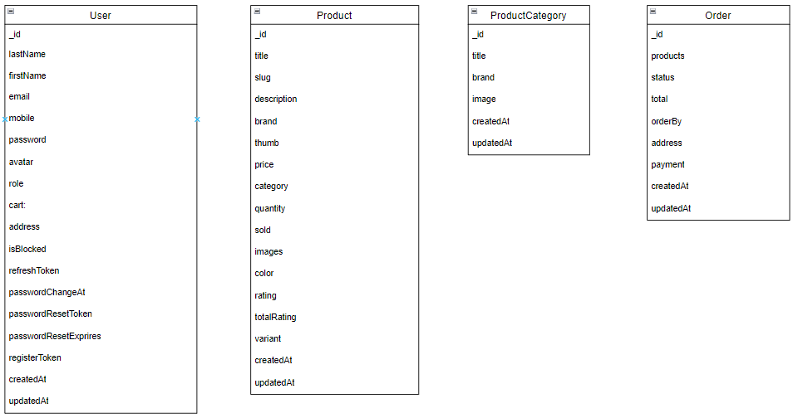

Hình . Mô hình hóa dữ liệu

**User**: lưu thông tin về người dùng của cửa hàng. Thông tin về người dùng bao gồm _id: mã người dùng, firstName: tên người dùng, lastName: họ người dùng, email: địa chỉ email của người dùng, mobile: số điện thoại, password: mật khẩu, avatar: ảnh đại diện, role: quyền (0: admin, 1: user), cart: giỏ hàng, address: địa chỉ, isBlocked: trạng thái người dùng có bị block hay không, refreshToken: lưu phiên đăng nhập của người dùng, passwordChangeAt: lưu thời điểm người dùng đổi mật khẩu, passwordResetToken: lưu token reset password của người dùng, passwordResetExprires: lưu thời gian hết hạn của token reset password, registerToken: lưu token đăng kí của người dùng, createdAt: lưu thời điểm tạo ra người dùng, updatedAt: lưu thời điểm cập nhật người dùng.

**Product**: Lưu thông tin về sản phẩm. Thông tin về sản phẩm bao gồm _id: mã sản phẩm, title: tên sản phẩm, slug: lưu slug của sản phẩm, description: thông tin mô tả sản phầm, brand: nhãn hiệu sản phẩm, thumb: ảnh đại diện của sản phẩm, price: giá của sản phẩm, category: danh mục của sản phẩm, quantity: số lượng của sản phẩm, sold: số lượng sản phẩm đã bán, images: các ảnh về sản phẩm: color: màu sắc mặc định của sản phẩm, rating: lưu thông tin đánh giá về sản phẩm, totalRating: tổng số lượt đánh giá của sản phẩm, variant: lưu thông tin về biến thể màu sắc và giá tiền của sản phẩm, createdAt: lưu thời điểm sản phẩm được khởi tạo, updatedAt: lưu thời điểm sản phẩm được cập nhật.

**ProductCategory:** lưu thông tin về danh mục sản phẩm. Thông tin bao gồm _id: mã danh mục sản phẩm, title: tên danh mục sản phẩm, brand: nhãn hiệu sản phẩm có trong danh mục, image: ảnh đại diện danh mục, createdAt: thời điểm khởi tạo danh mục, updatedAt: thời điểm cập nhật danh mục.

**Order:** lưu thông tin về các đơn hàng. Thông tin chi tiết bao gồm _id: mã đơn hàng, products: các sản phẩm có trong đơn hàng, status: trạng thái xử lý của đơn hàng, total: tổng giá tiền của đơn hàng, orderBy: mã người dùng đặt đơn hàng, address: địa chỉ giao hàng, payment: phương thức thanh toán, createdAt: thời điểm khởi tạo đơn hàng, updatedAt: thời điểm cập nhật đơn hàng.

## Thiết kế bảng

Bảng User

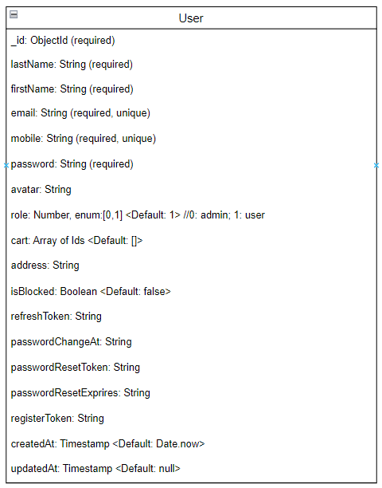

Hình . Bảng User

Bảng Product

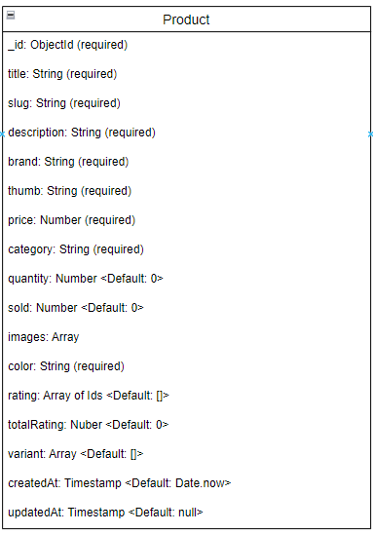

Hình . Bảng Product

Bảng ProductCategory

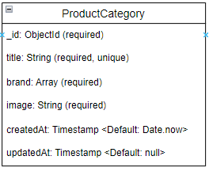

Hình . Bảng ProductCategory

Bảng Order

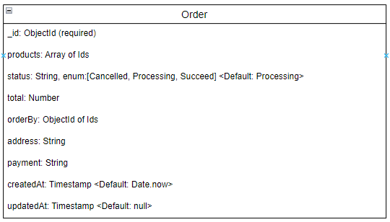

Hình . Bảng Order

# THIẾT KẾ CÁC CHỨC NĂNG CỦA HỆ THỐNG

## Use case Đăng nhập

### Biểu đồ trình tự:



Hình . Biểu đồ trình tự đăng nhập

### Biểu đồ lớp phân tích:



Hình . Biểu đồ lớp phân tích đăng nhập

## Use case Đăng kí

### Biểu đồ trình tự



Hình . Biểu đồ trình tự đăng kí

### Biểu đồ lớp phân tích



Hình . Biểu đồ lớp phân tích đăng kí

## Use case Quên mật khẩu

### Biểu đồ trình tự:



Hình . Biểu đồ trình tự quên mật khẩu

### Biểu đồ lớp phân tích:



Hình . Biểu đồ lớp phân tích quên mật khẩu

## Use case Cập nhật thông tin

### Biểu đồ trình tự:



Hình . Biểu đồ trình tự cập nhật thông tin

### Biểu đồ lớp phân tích:



Hình . Biểu đồ lớp phân tích cập nhật thông tin

## Use case Xem sản phẩm

### Biểu đồ trình tự:



Hình . Biểu đồ trình tự xem sản phẩm

### Biểu đồ lớp phân tích:



Hình . Biểu đồ lớp phân tích xem sản phẩm

## Use case Tìm kiếm sán phẩm

### Biểu đồ trình tự:



Hình . Biểu đồ trình tự tìm kiếm sản phẩm

### Biểu đồ lớp phân tích:



Hình . Biểu đồ lớp phân tích tìm kiếm sản phẩm

## Use case Thêm vào giỏ hàng

### Biểu đồ trình tự:



Hình . Biểu đồ trình tự thêm vào giỏ hàng

### Biểu đồ lớp phân tích:



Hình . Biểu đồ lớp phân tích thêm vào giỏ hàng

## Use case Đặt hàng

### Biểu đồ trình tự:



Hình . Biểu đồ trình tự đặt hàng

### Biểu đồ lớp phân tích:



Hình . Biểu đồ lớp phân tích đặt hàng

## Use case Tra cứu đơn hàng

### Biểu đồ trình tự:



Hình . Biểu đồ trình tự tra cứu đơn hàng

### Biểu đồ lớp phân tích:



Hình . Biểu đồ lớp phân tích tra cứu đơn hàng

## Use case Quản lý giỏ hàng

### Biểu đồ trình tự:



Hình . Biểu đồ trình tự quản lý giỏ hàng

### Biểu đồ lớp phân tích:



Hình . Biểu đồ lớp phân tích quản lý giỏ hàng

## Use case Đánh giá sản phẩm

### Biểu đồ trình tự:



Hình . Biểu đồ trình tự đánh giá sản phẩm

### Biểu đồ lớp phân tích:



Hình . Biểu đồ lớp phân tích đánh giá sản phẩm

## Use case Thống kê

### Biểu đồ trình tự:



Hình . Biểu đồ trình tự thống kê

### Biểu đồ lớp phân tích:



Hình . Biểu đồ lớp phân tích thống kê

## Use case Quản lý người dùng

### Biểu đồ trình tự:



Hình . Biểu đồ trình tự quản lý người dùng

### Biểu đồ lớp phân tích:



Hình . Biểu đồ lớp phân tích quản lý người dùng

## Use case Bảo trì sản phẩm

### Biểu đồ trình tự:



Hình . Biểu đồ trình tự bảo trì sản phẩm

### Biểu đồ lớp phân tích:



Hình . Biểu đồ lớp phân tích bảo trì sản phẩm

## Use case Quản lý hóa đơn

### Biểu đồ trình tự:



Hình . Biểu đồ trình tự quản lý hóa đơn

### Biểu đồ lớp phân tích:



Hình . Biểu đồ lớp phân tích quản lý hóa đơn

# THIẾT KẾ GIAO DIỆN VÀ CÀI ĐẶT

## Giới thiệu ngôn ngữ cài đặt

### JavaScript

JavaScript là ngôn ngữ lập trình được sử dụng rộng rãi nhất trong phát triển web hiện nay. Nó được tích hợp và nhúng vào HTML, giúp tạo ra các trang web động, tương tác và sinh động hơn.

Lịch sử phát triển:

* Năm 1995: Brendan Eich phát triển JavaScript tại Netscape.
* Năm 1996: Microsoft phát hành Jscript.
* Năm 1997: JavaScript được chuẩn hóa thành ECMAScript.
* Năm 1998: AJAX được phát triển.
* Năm 2005: jQuery được phát triển.
* Năm 2009: NodeJs được phát triển.
* Năm 2015: ECMAScript 6 (ES6) được phát hành.
* Năm 2020: ECMAScript 11 (ES11) được phát hành.

Vai trò của JavaScript:

* Tạo trang web động: JavaScript cho phép các trang web phản ứng với hành động của người dùng, thay đổi nội dung và bố cục theo thời gian thực.
* Tăng cường tính tương tác: JavaScript giúp tạo hiệu ứng, hoạt ảnh, trò chơi và các ứng dụng web tương tác.
* Xử lý dữ liệu: JavaScript có thể xử lý dữ liệu từ phía client, giúp giảm tải cho máy chủ và tăng hiệu suất trang web.
* Phát triển ứng dụng web: JavaScript có thể được sử dụng để phát triển các ứng dụng web hoàn chỉnh, chạy trên trình duyệt web mà không cần cài đặt thêm phần mềm.

Đặc điểm của JavaScript:

* Dễ học: JavaScript có cú pháp đơn giản và dễ hiểu, phù hợp cho người mới bắt đầu.
* Linh hoạt: JavaScript có thể được sử dụng cho nhiều mục đích khác nhau, từ tạo hiệu ứng đơn giản đến phát triển ứng dụng web phức tạp.
* Hỗ trợ đa nền tảng: JavaScript được hỗ trợ bởi hầu hết các trình duyệt web hiện nay, giúp đảm bảo khả năng tương thích cho các trang web và ứng dụng web.
* Cộng đồng lớn: JavaScript có cộng đồng phát triển lớn và mạnh mẽ, cung cấp nhiều tài nguyên và hỗ trợ cho người học và sử dụng.

### ReactJS

ReactJS là một thư viện JavaScript mã nguồn mở được phát triển bởi Facebook và cộng đồng lập trình viên trên toàn thế giới. Với đặc tính linh hoạt, đơn giản và dễ sử dụng, ReactJS đã trở thành một trong những công nghệ phát triển web được ưa chuộng nhất hiện nay.

Cơ chế hoạt động của ReactJS:

* ReactJS sử dụng mô hình component-based để xây dựng giao diện người dùng (UI). Một component là một khối xây dựng độc lập, có thể tái sử dụng, bao gồm cả logic và giao diện.
* ReactJS sử dụng JSX (JavaScript XML) để viết giao diện. JSX là sự kết hợp giữa JavaScript và HTML, giúp cho việc viết code trực quan và dễ hiểu hơn.
* ReactJS sử dụng Virtual DOM để tối ưu hóa hiệu suất. Virtual DOM là một bản sao ảo của DOM thực tế, giúp ReactJS chỉ cập nhật những phần cần thiết của giao diện khi có thay đổi.

Ưu điểm của ReactJS:

* Linh hoạt và dễ sử dụng: ReactJS có cú pháp đơn giản và dễ học, phù hợp cho cả người mới bắt đầu.
* Hiệu suất cao: ReactJS sử dụng Virtual DOM giúp tối ưu hóa hiệu suất, giúp trang web hoạt động mượt mà và nhanh chóng.
* Dễ dàng bảo trì: ReactJS sử dụng mô hình component-based giúp cho việc bảo trì code trở nên dễ dàng hơn.
* Cộng đồng lớn: ReactJS có cộng đồng phát triển lớn và mạnh mẽ, cung cấp nhiều tài nguyên và hỗ trợ cho người học và sử dụng.

### NodeJS

NodeJS là một môi trường runtime JavaScript mã nguồn mở được xây dựng dựa trên V8 JavaScript Engine của Google. NodeJS cho phép bạn chạy mã JavaScript bên ngoài trình duyệt web, trên máy chủ.

Đặc điểm của NodeJS:

* Dựa trên JavaScript: NodeJS sử dụng JavaScript, ngôn ngữ lập trình phổ biến và dễ học, giúp cho việc phát triển ứng dụng trở nên dễ dàng hơn.
* Sự kiện không đồng bộ: NodeJS sử dụng mô hình lập trình không đồng bộ, dựa trên sự kiện, giúp cho việc xử lý các yêu cầu đồng thời hiệu quả hơn.
* Nhẹ và hiệu quả: NodeJS được xây dựng trên V8 JavaScript Engine, một công cụ JavaScript mạnh mẽ và hiệu quả.
* Cộng đồng lớn: NodeJS có cộng đồng phát triển lớn và mạnh mẽ, cung cấp nhiều tài nguyên và hỗ trợ cho người học và sử dụng.

Express là một framework dành cho NodeJS. Nó cung cấp cho chúng ta rất nhiều tính năng mạnh mẽ trên nền tảng web cũng như trên các ứng dụng di động. Express hỗ trợ các phương thức HTTP và middleware tạo ra môt API vô cùng mạnh mẽ và dễ sử dụng. Có thể tổng hợp một số chức năng chính của express như sau:

* Thiết lập các lớp trung gian để trả về các HTTP request
* Định nghĩa router cho phép sử dụng với các hành động khác nhau dựa trên phương thức HTTP và URL
* Cho phép trả về các trang HTML dựa vào các tham số.

### MongoDB

NoSQL là viết tắt của Not Only SQL, là một thuật ngữ chung cho các hệ quản trị cơ sở dữ liệu (DBMS) không sử dụng mô hình dữ liệu quan hệ truyền thống dựa trên bảng và cột. NoSQL được sử dụng để lưu trữ dữ liệu phi cấu trúc hoặc dữ liệu không phù hợp với mô hình quan hệ.

Một Hệ quản trị dữ liệu ( Database Management System) là một chương trình máy tính được thiết kế để quán lí một cơ sở dữ liệu, một tập hợp dữ liệu lớn có cấu trúc, phục vụ cho các yêu cầu về dữ liệu của một số lượng lớn người sử dụng.

MongoDB là một hệ quản trị cơ sở dữ liệu NoSQL mã nguồn mở, được sử dụng rộng rãi để lưu trữ dữ liệu phi cấu trúc. MongoDB được biết đến với tính linh hoạt, hiệu suất cao và khả năng mở rộng dễ dàng.

Lịch sử phát triển:

* Năm 2007: Dwight Merriman và Eliot Horowitz, hai kỹ sư phần mềm tại DoubleClick, bắt đầu phát triển MongoDB. Mục tiêu của họ là tạo ra một hệ quản trị cơ sở dữ liệu NoSQL mã nguồn mở, linh hoạt và hiệu quả cao.
* Năm 2009: Phiên bản đầu tiên của MongoDB được phát hành và nhanh chóng thu hút được sự chú ý của cộng đồng phát triển phần mềm.
* Năm 2010: 10gen – công ty phát triển MongoDB được thành lập. MongoDB được sử dụng nhiều bởi công ty lớn như Facebook, Twitter,…
* Năm 2013: 10gen đổi tên thành MongoDB Inc. MongoDB được sử dụng bởi hơn 10 triệu nhà phát triển.
* Năm 2016: MongoDB Atlas – dịch vụ cơ sở dữ liệu đám mây được quản lý ra mắt.
* Năm 2019: MongoDB 4.0 được phát hành, giới thiệu nhiều tính năng mới như aggregation pipeline, ACID transactions, và change streams.
* Năm 2023: MongoDB 5.0 được phát hành, giới thiệu nhiều tính năng mới như document validation, serverless deployments, và time series data support. MongoDB được sử dụng bởi hơn 200 triệu nhà phát triển.

Đặc điểm của MongoDB:

* Hệ quản trị cơ sở dữ liệu NoSQL: MongoDB không sử dụng cấu trúc bảng và cột như các hệ quản trị cơ sở dữ liệu quan hệ truyền thống. Thay vào đó, MongoDB sử dụng tài liệu (document) để lưu trữ dữ liệu.
* Dữ liệu phi cấu trúc: MongoDB có thể lưu trữ dữ liệu phi cấu trúc, ví dụ như JSON, BSON, và XML.
* Linh hoạt: MongoDB cung cấp nhiều schema flexibility, cho phép bạn dễ dàng thay đổi cấu trúc dữ liệu theo nhu cầu.
* Hiệu suất cao: MongoDB được thiết kế cho hiệu suất cao, có thể xử lý lượng truy vấn lớn một cách hiệu quả.
* Khả năng mở rộng dễ dàng: MongoDB có thể mở rộng dễ dàng bằng cách thêm các máy chủ vào cụm.

### Mongoose

Mongoose là một thư viện mô hình hóa dữ liệu (Object Data Modeling - ODM) mã nguồn mở cho MongoDB được viết bằng JavaScript. Mongoose giúp bạn dễ dàng thao tác với dữ liệu MongoDB bằng cách sử dụng các đối tượng JavaScript.

Lợi ích sử dụng Mongoose:

* Đơn giản hóa việc thao tác với dữ liệu: Mongoose cung cấp các API đơn giản để truy vấn, thêm, sửa và xóa dữ liệu MongoDB.
* Giảm thiểu lỗi: Mongoose giúp bạn xác định và sửa lỗi dữ liệu trước khi lưu trữ vào MongoDB.
* Tăng năng suất: Mongoose giúp bạn tiết kiệm thời gian và công sức khi phát triển ứng dụng với MongoDB.

Tính năng chính của Mongoose:

* Mô hình hóa dữ liệu: Mongoose cho phép bạn tạo các mô hình dữ liệu để xác định cấu trúc dữ liệu của các tài liệu MongoDB.
* Xác thực dữ liệu: Mongoose cho phép bạn xác thực dữ liệu trước khi lưu trữ vào MongoDB.
* Truy vấn dữ liệu: Mongoose cung cấp các API đơn giản để truy vấn dữ liệu MongoDB bằng các tiêu chí khác nhau.
* Thêm, sửa và xóa dữ liệu: Mongoose cung cấp các API đơn giản để thêm, sửa và xóa dữ liệu MongoDB.
* Tự động hóa: Mongoose cung cấp các tính năng tự động hóa giúp bạn tiết kiệm thời gian và công sức.

## Sơ đồ điều hướng giữa các màn hình

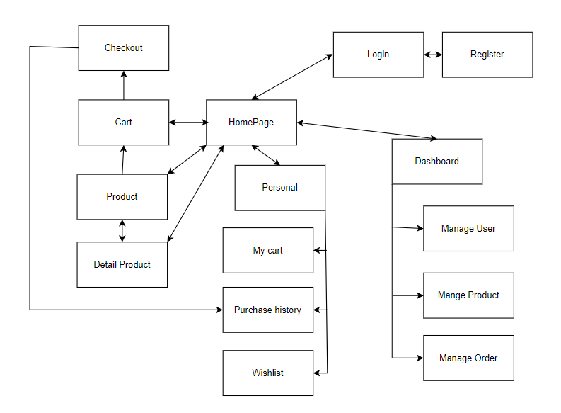

Hình . Sơ đồ điều hướng giữa các màn hình

## Thiết kế chi tiết tiết màn hình

### Màn hình đăng nhập (Login)

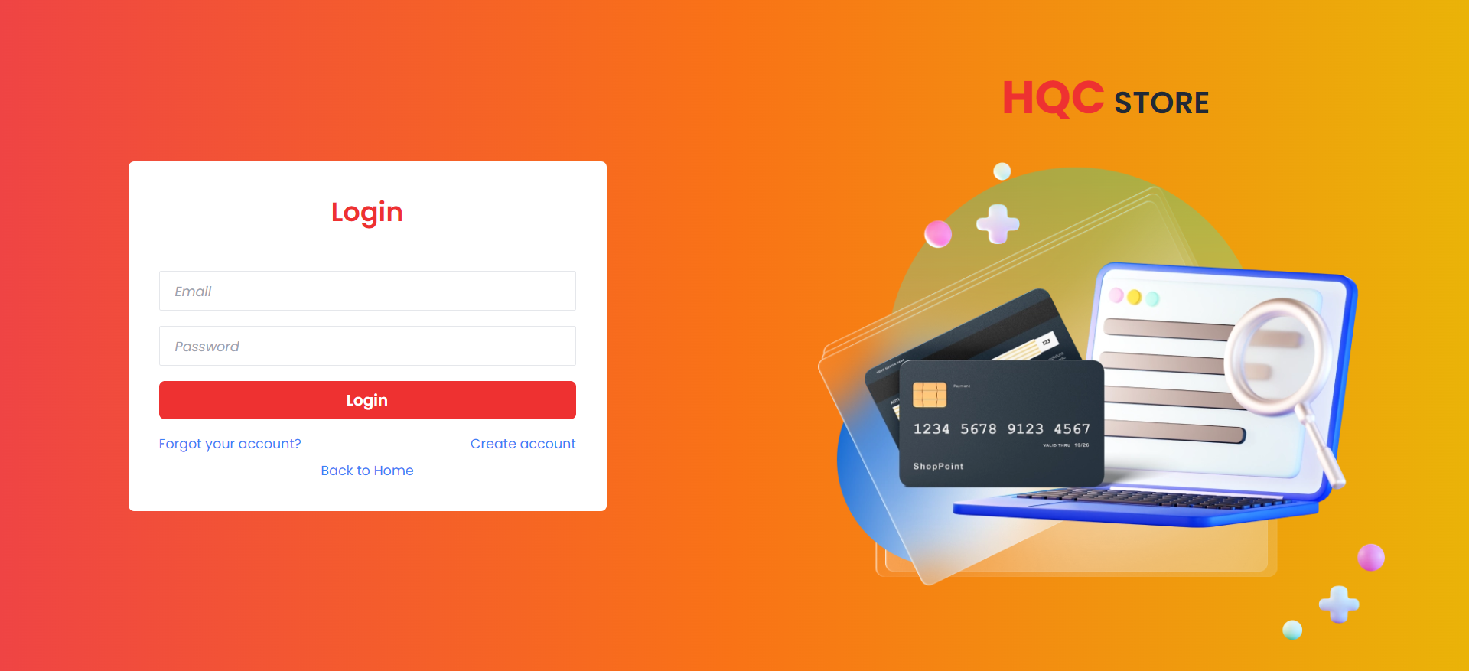

Hình . Màn hình đăng nhập (Login)

### Màn hình đăng kí (Register)

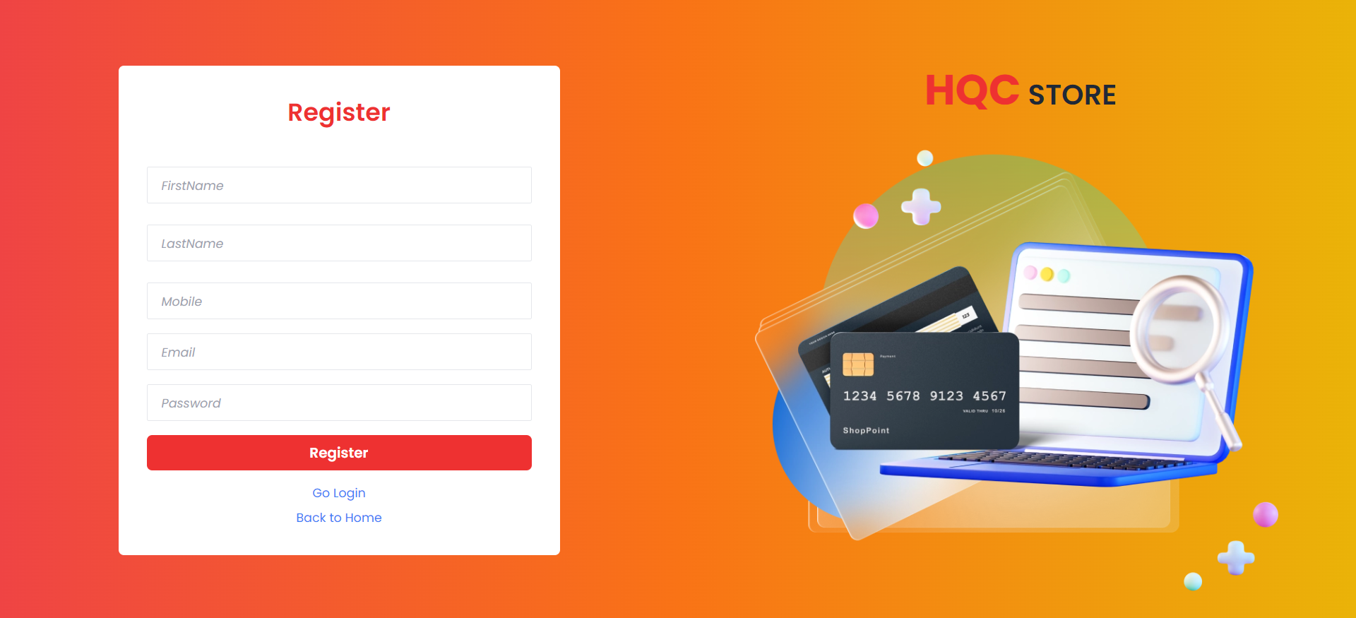

Hình . Màn hình đăng kí (Register)

### Màn hình trang chủ (Homepage)

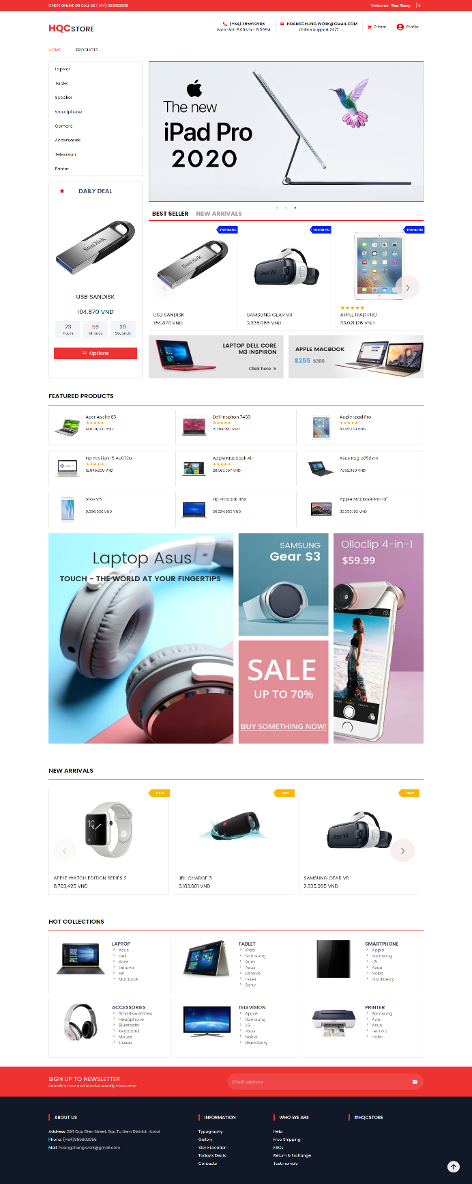

Hình . Màn hình trang chủ (Homepage)

### Màn hình trang sản phẩm (Product)

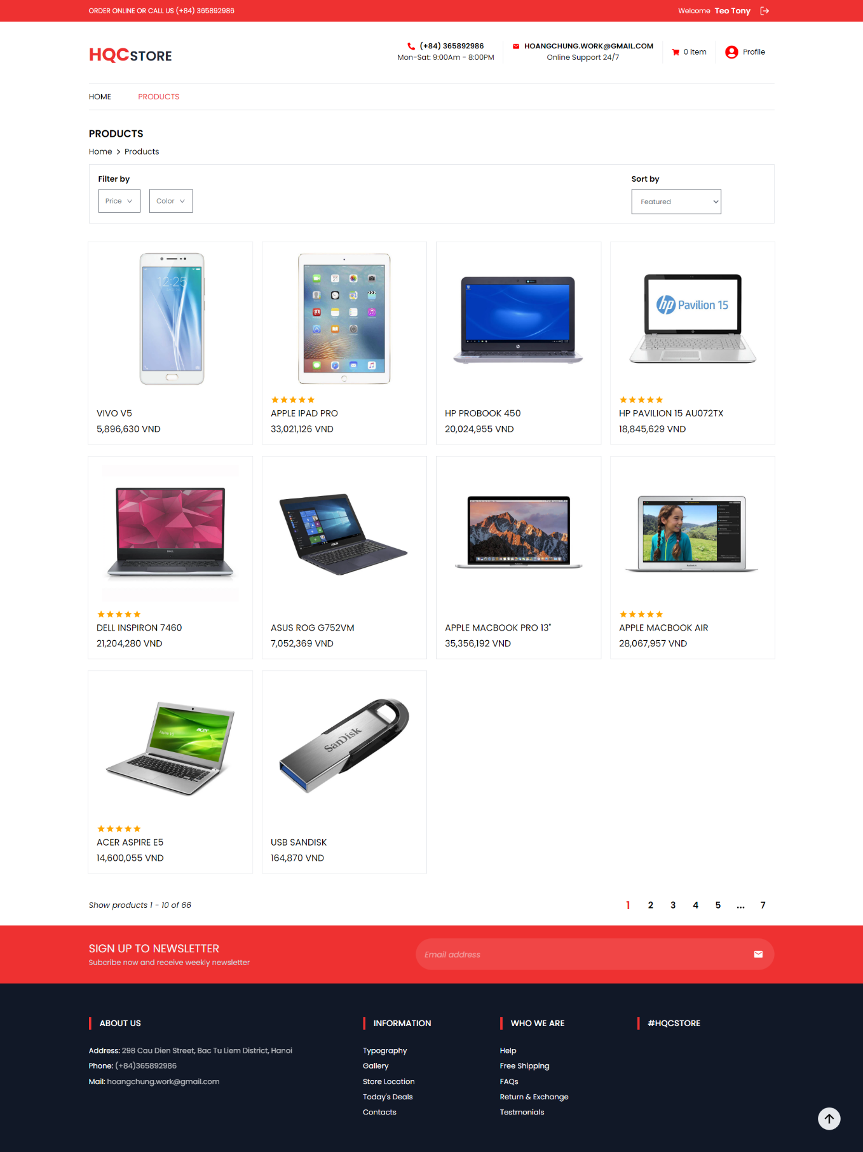

Hình . Màn hình trang sản phẩm (Product)

### Màn hình trang chi tiết sản phẩm (Detail Product)

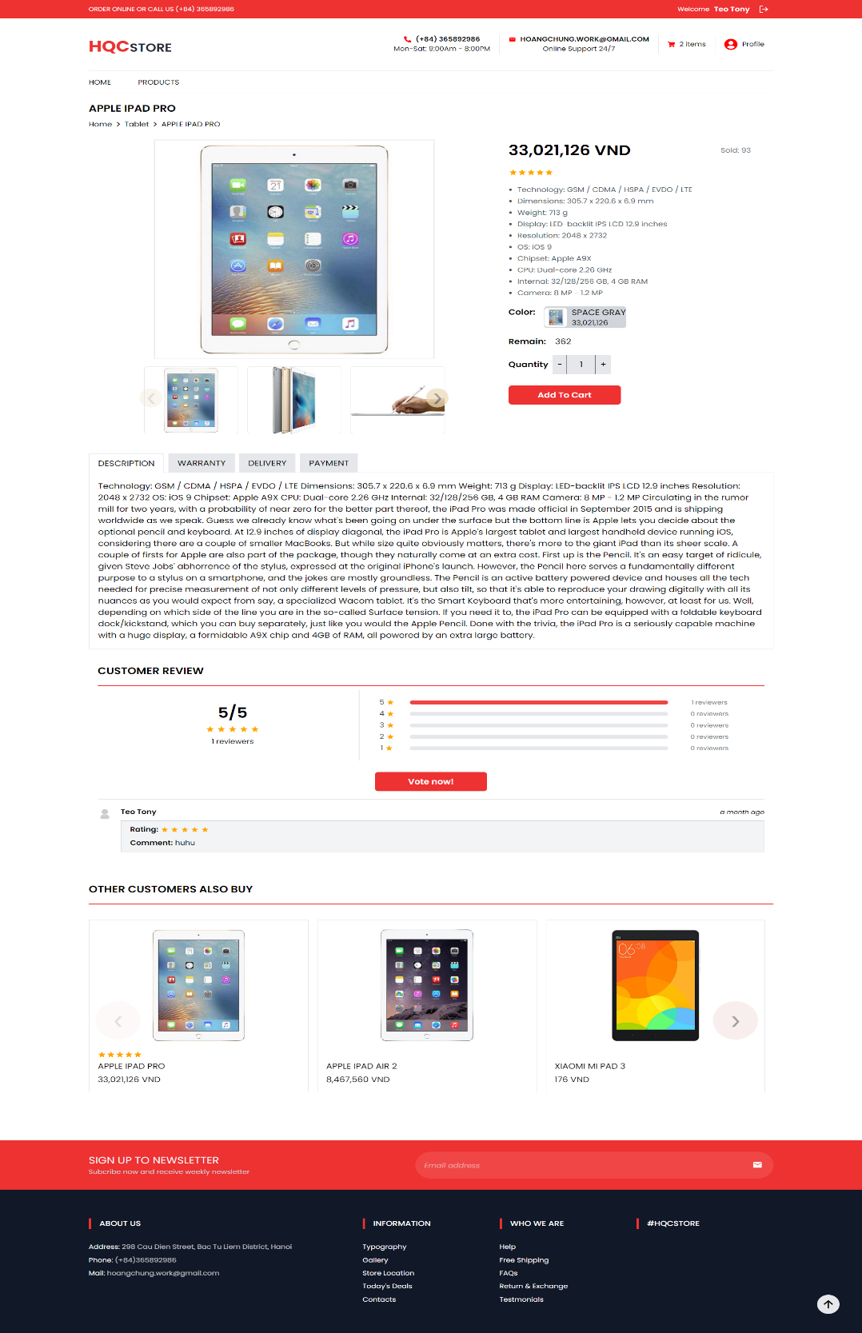

Hình . Màn hình trang chi tiết sản phẩm (Detail Product)

### Màn hình giỏ hàng (Cart)

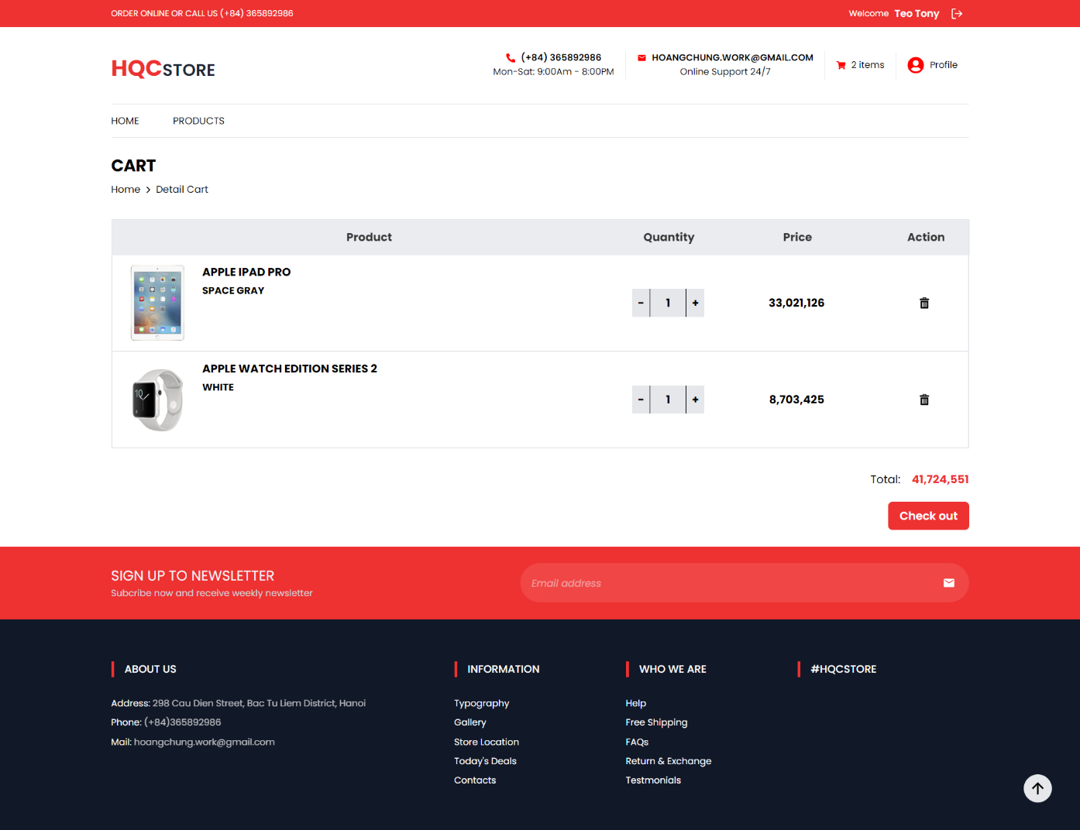

Hình . Màn hình giỏ hàng (Cart)

### Màn hình thanh toán (Checkout)

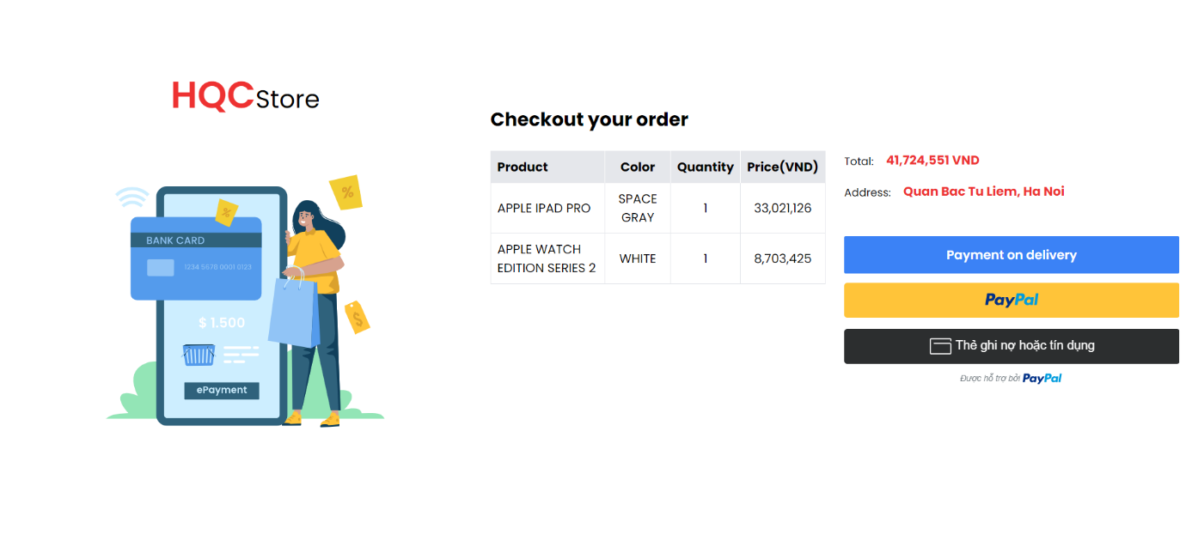

Hình . Màn hình thanh toán (Checkout)

### Màn hình trang cá nhân (Personal)

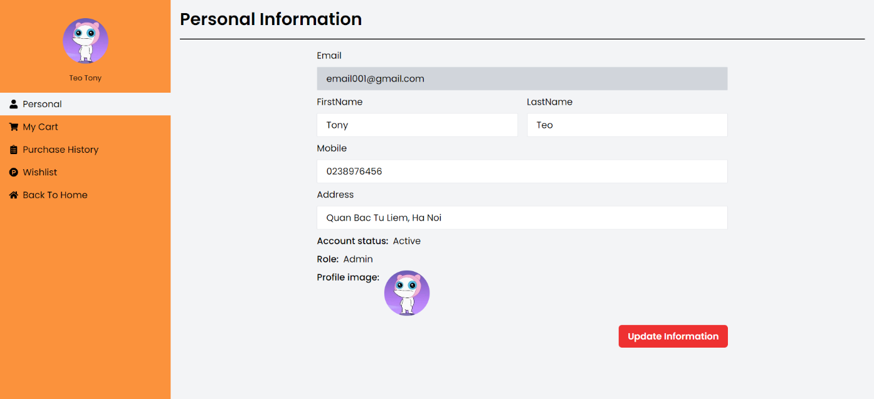

Hình . Màn hình trang cá nhân (Personal)

### Màn hình quản lý giỏ hàng (My Cart)

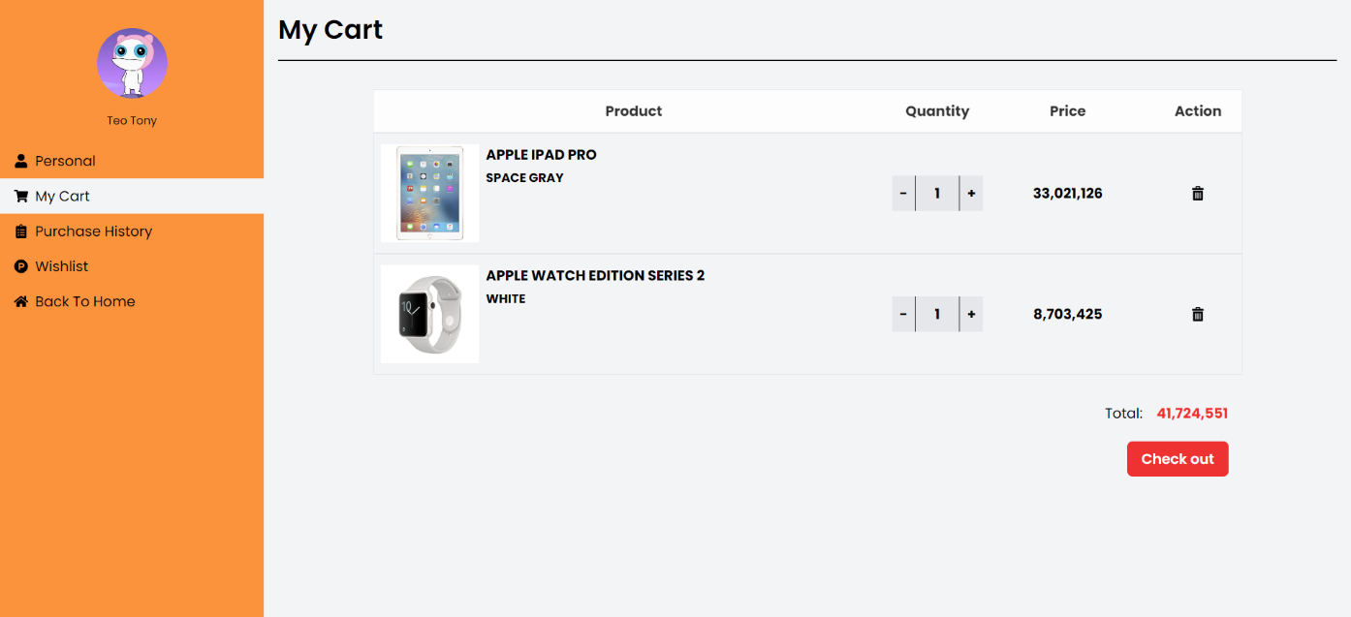

Hình . Màn hình trang quản lý giỏ hàng (My Cart)

### Màn hình lịch sử giao dịch (Purchase History)

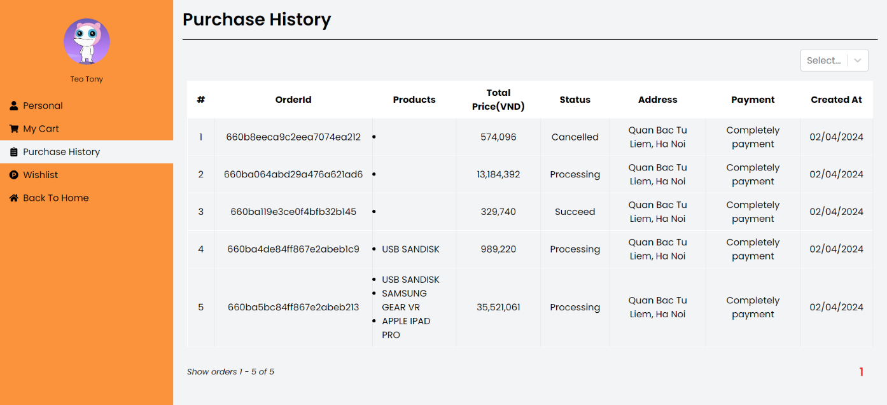

Hình . Màn hình lịch sử giao dịch (Purchase History)

### Màn hình sản phẩm yêu thích (Wishlist)

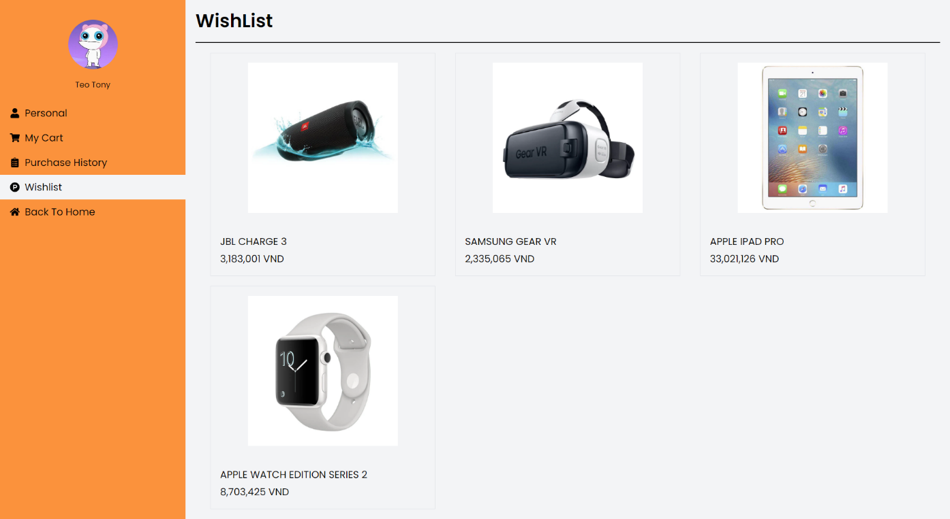

Hình . Màn hình sản phẩm yêu thích (Wishlist)

### Màn hình thống kê (Dashboard)

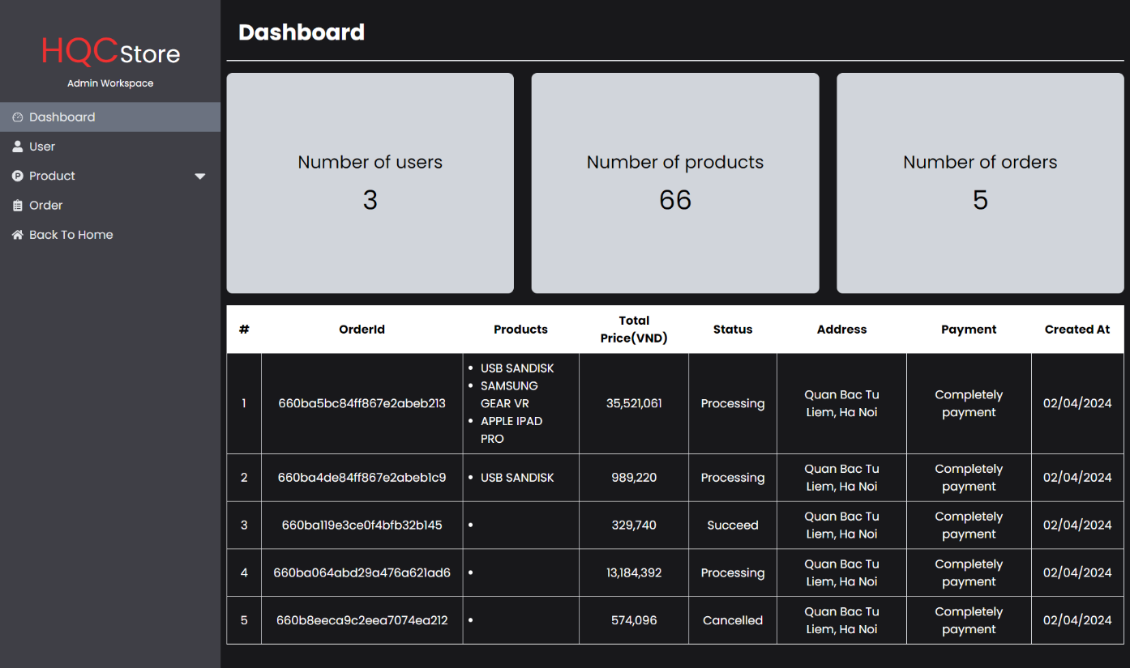

Hình . Màn hình thống kê (Dashboard)

### Màn hình quản lý người dùng (Manage User)

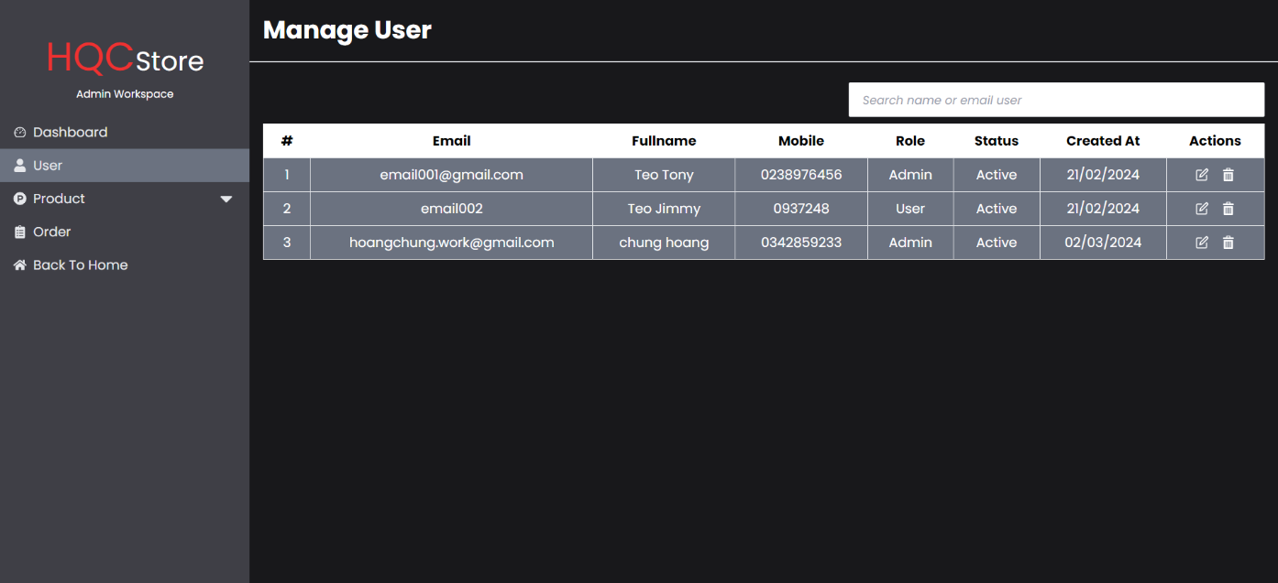

Hình . Màn hình quản lý người dùng (Manage User)

### Màn hình quản lý sản phẩm (Manage Product)

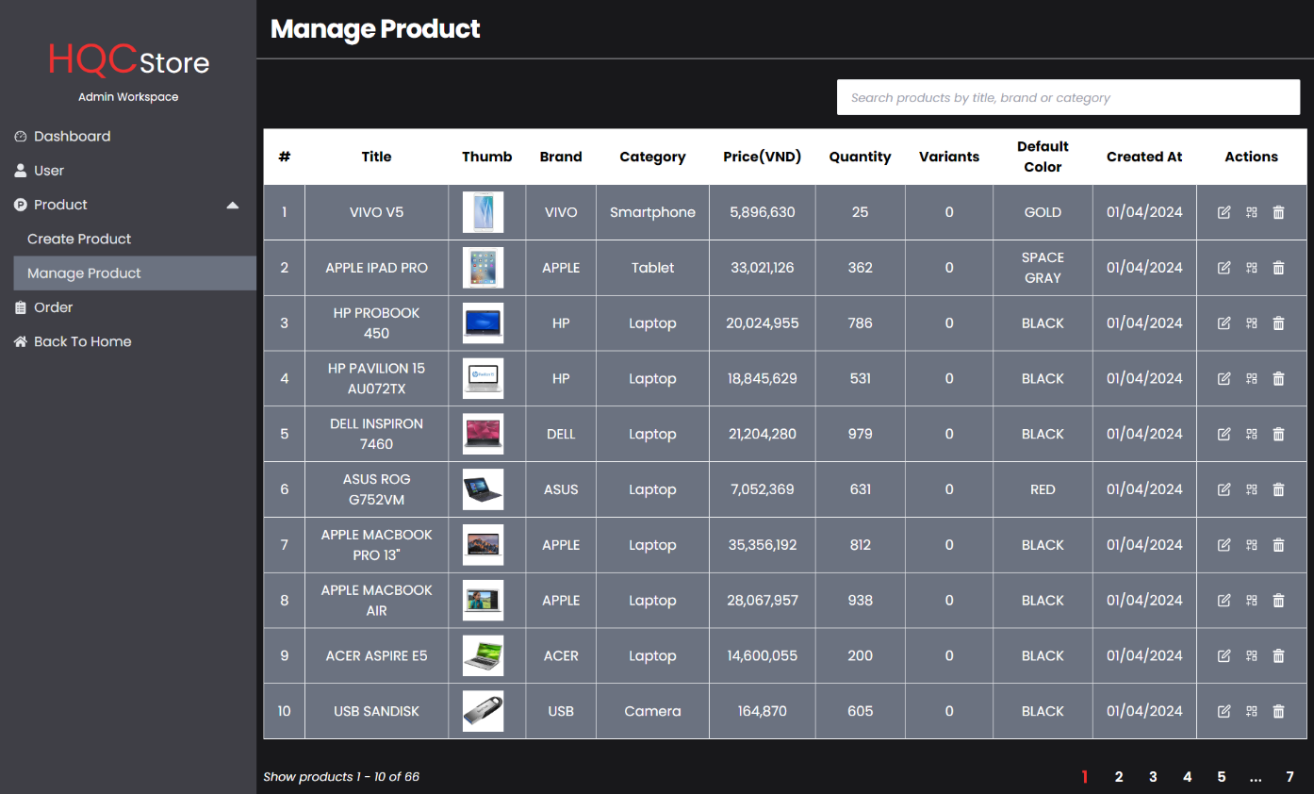

Hình . Màn hình quản lý sản phẩm (Manage Product)

### Màn hình quản lý hóa đơn (Manage Order)

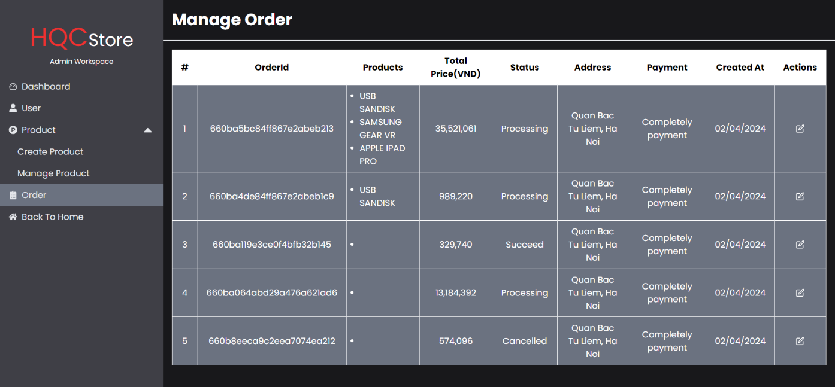

Hình . Màn hình quản lý hóa đơn (Manage Order)

# KẾT QUẢ ĐẠT ĐƯỢC VÀ KIỂM THỬ

## Kết quả đạt được.

### Giao diện phía khách hàng.

Giao diện trang chủ:

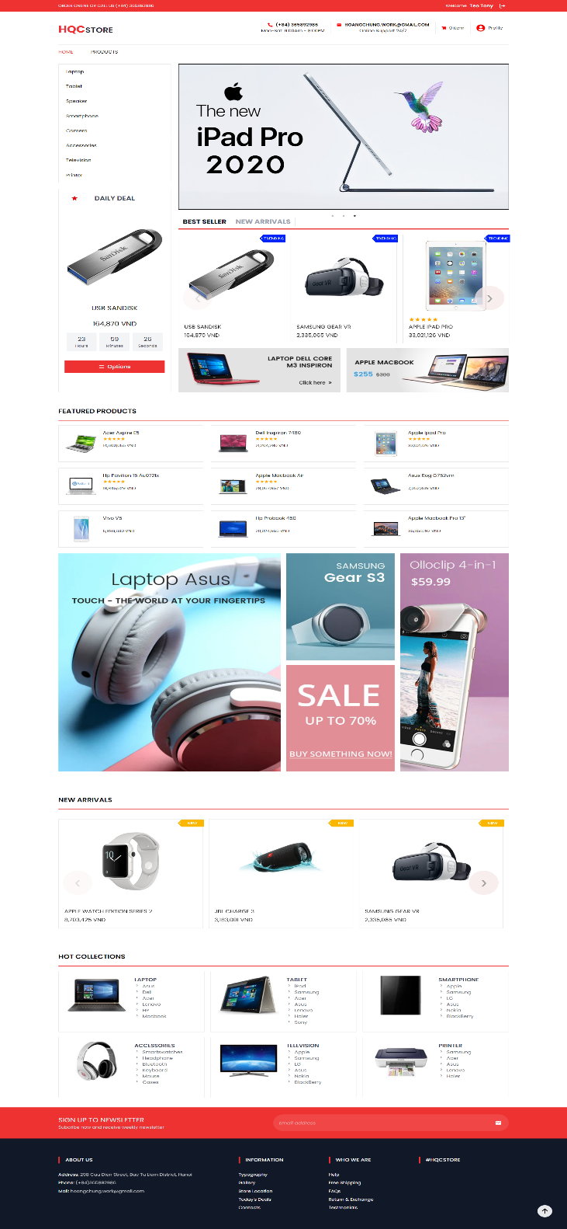

Hình . Giao diện trang chủ

Giao diện trang sản phẩm

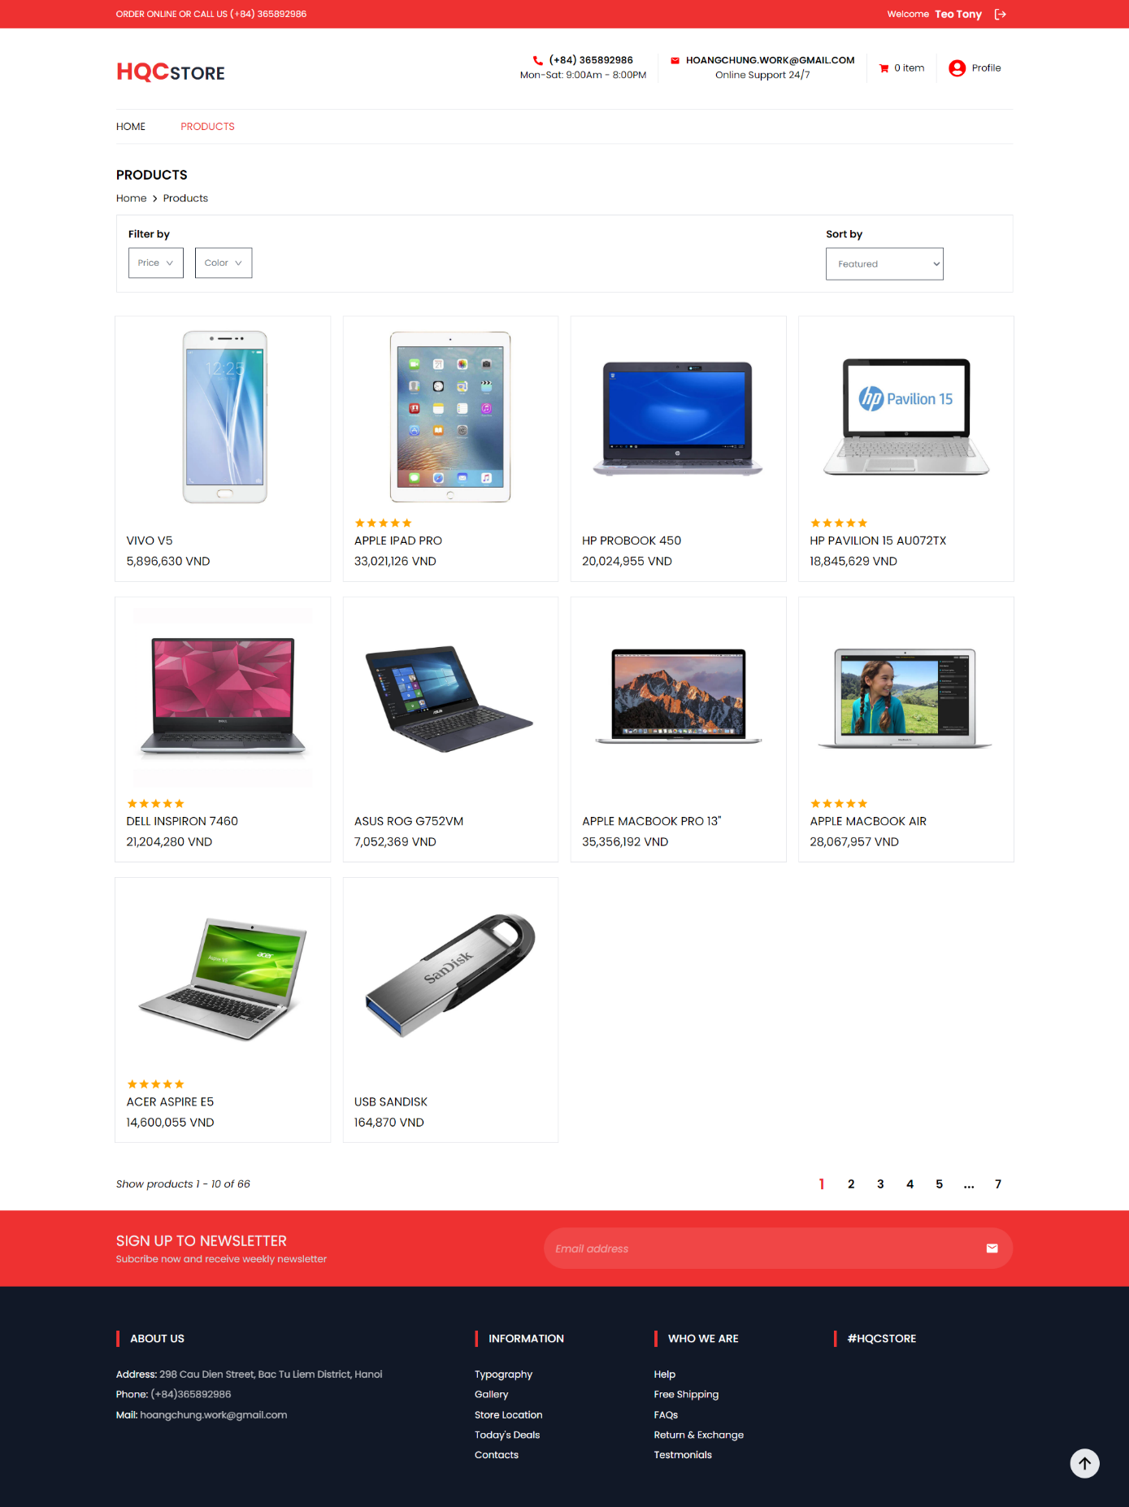

Hình . Giao diện trang sản phẩm

Giao diện tìm sản phẩm theo giá tiền

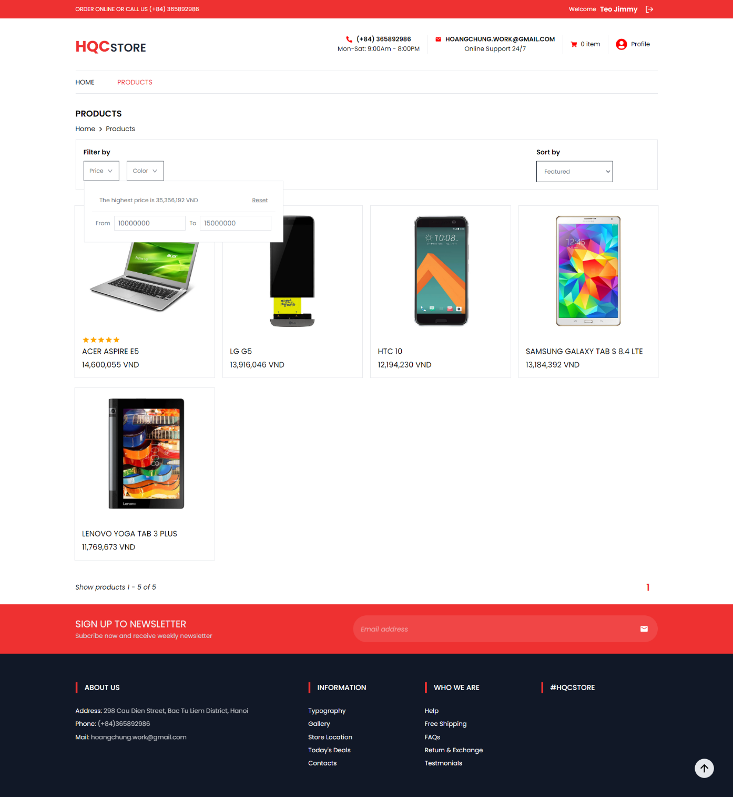

Hình . Giao diện tìm sản phẩm theo giá tiền

Giao diện trang chi tiết sản phẩm

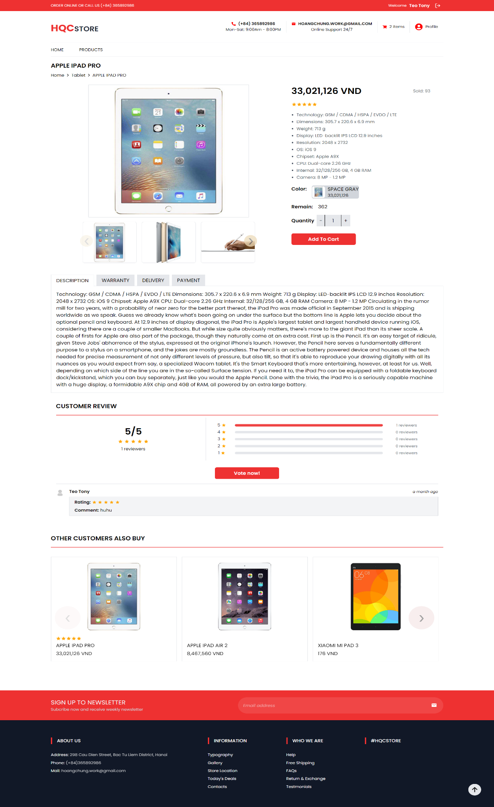

Hình . Giao diện chi tiết sản phẩm

Giao diện đánh giá sản phẩm

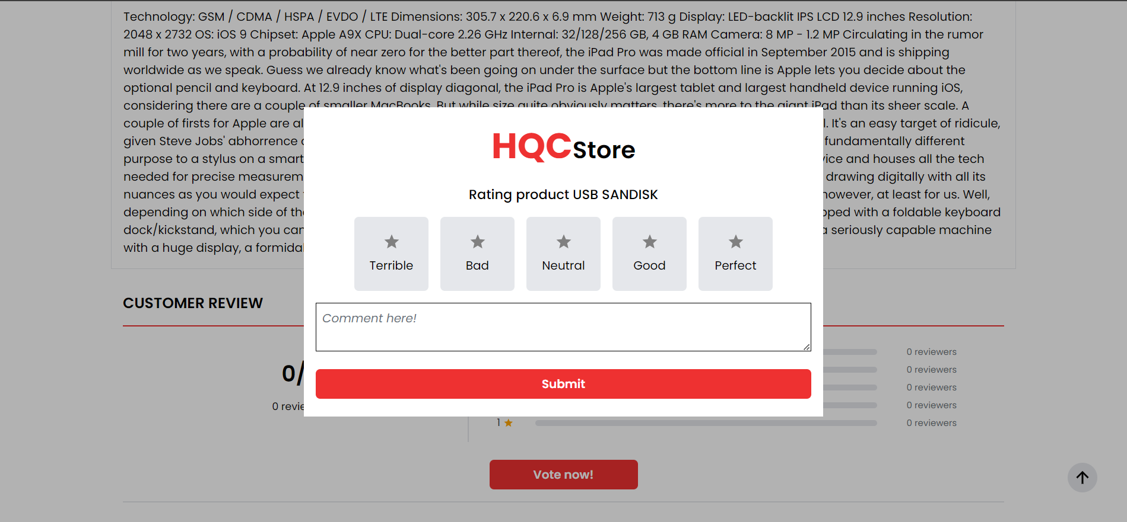

Hình . Giao diện đánh giá sản phẩm

Giao diện giỏ hàng

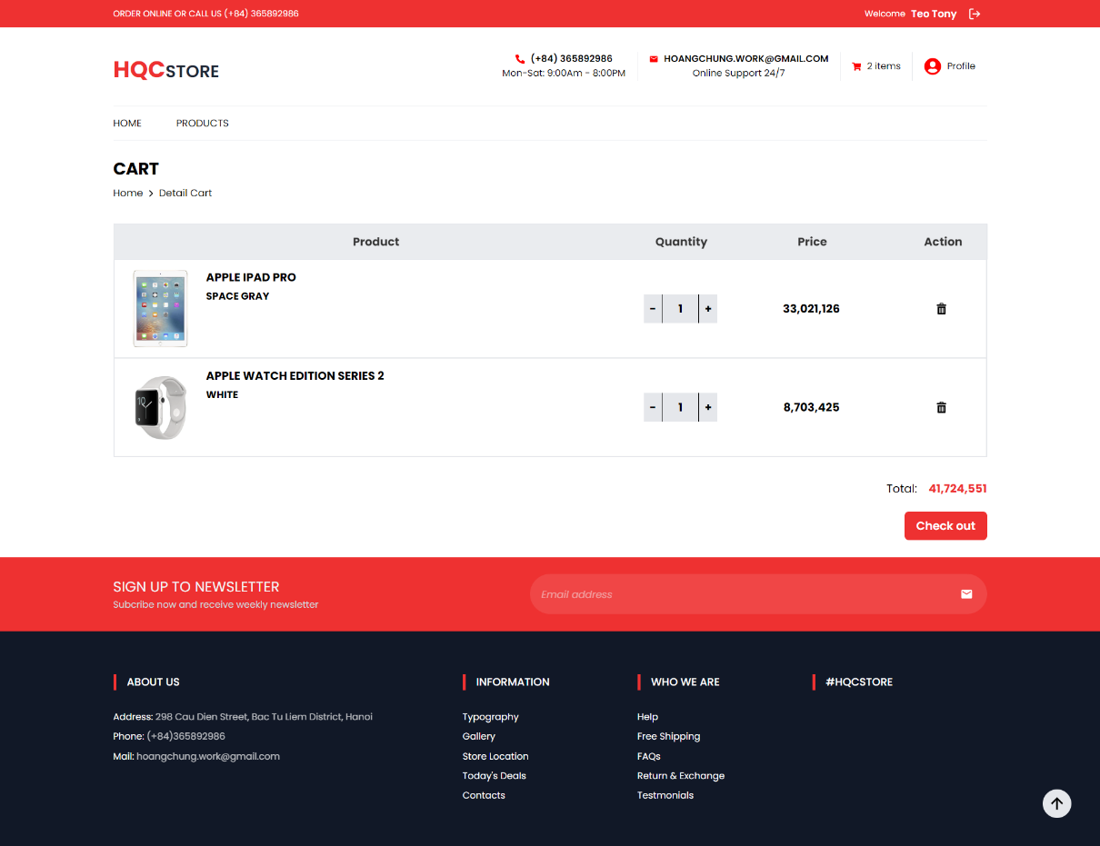

Hình . Giao diện giỏ hàng

Giao diện thanh toán



Hình . Giao diện thanh toán

Giao diện thông tin cá nhân



Hình . Giao diện thông tin cá nhân

Giao diện quản lý giỏ hàng



Hình . Giao diện quản lý giỏ hàng

Giao diện lịch sử giao dịch



Hình . Giao diện lịch sử giao dịch

Giao diện sản phẩm yêu thích



Hình . Giao diện sản phẩm yêu thích

### Giao diện phía quản lý.

Giao diện thống kê



Hình . Giao diện thống kê

Giao diện quản lý người dùng



Hình . Giao diện quản lý người dùng

Giao diện cập nhật người dùng

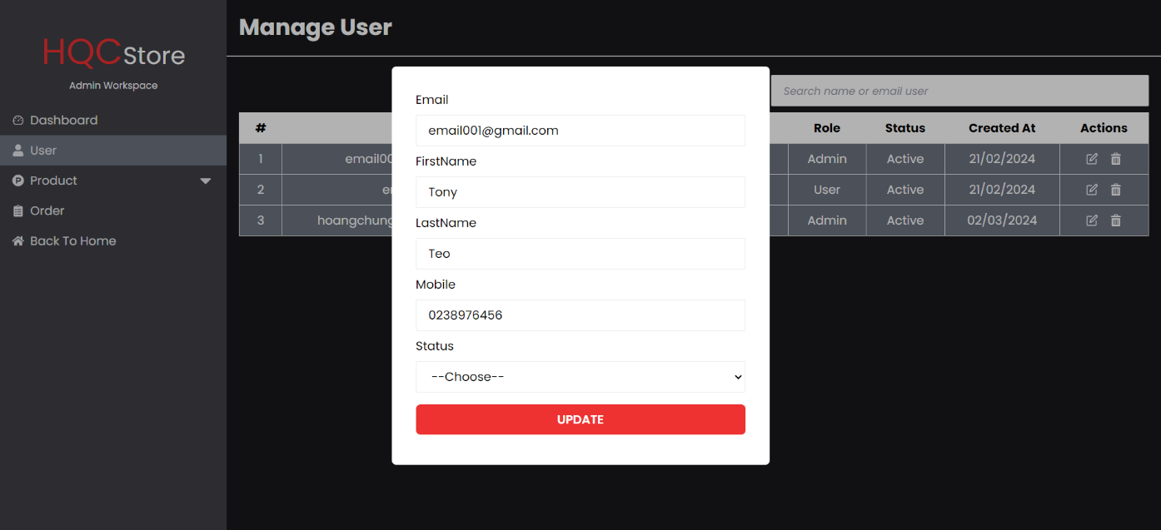

Hình . Giao diện cập nhật người dùng

Giao diện xóa người dùng

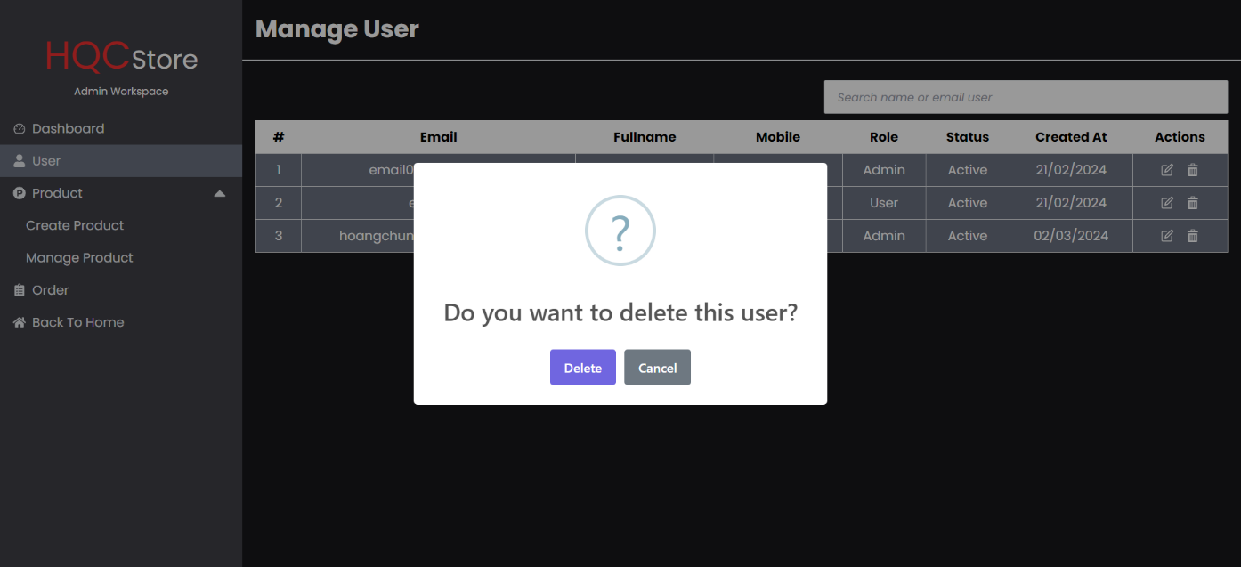

Hình . Giao diện xóa người dùng

Giao diện quản lý sản phẩm



Hình . Giao diện quản lý sản phẩm

Giao diện tạo sản phẩm mới

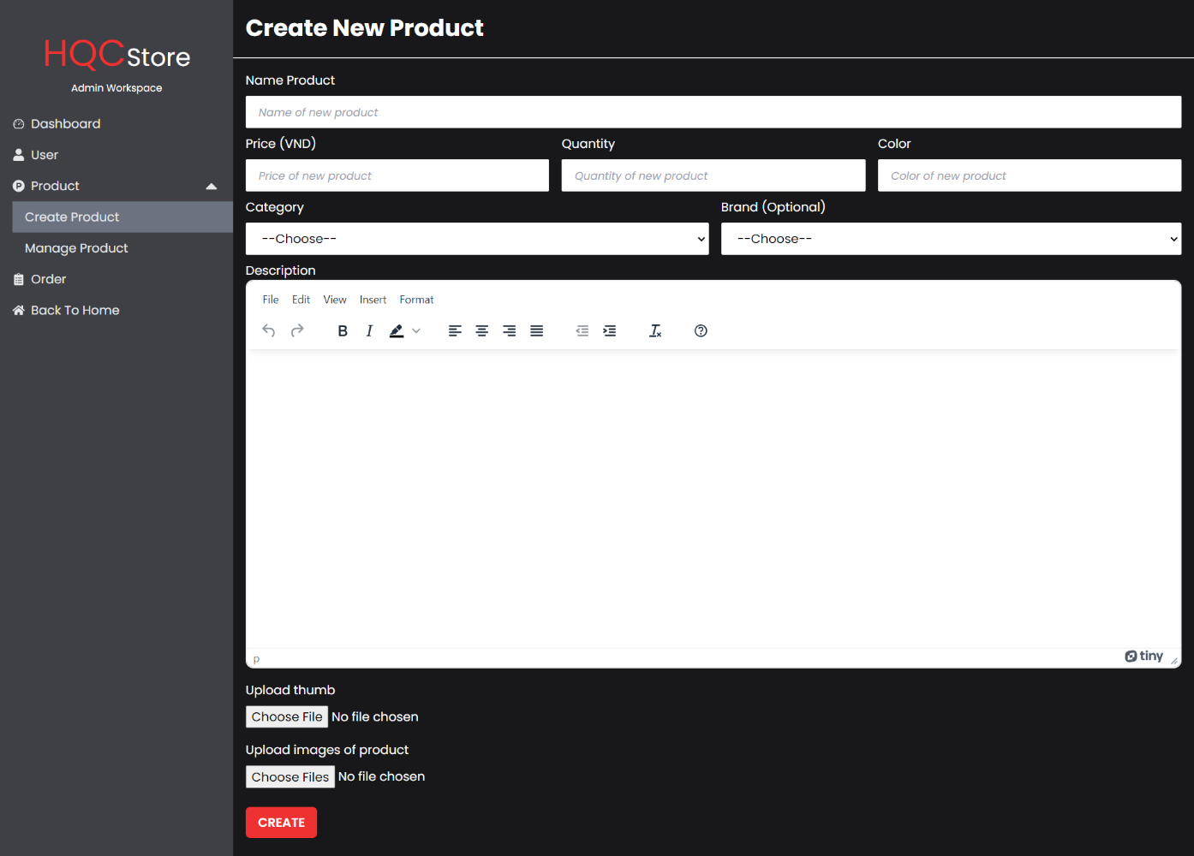

Hình . Giao diện tạo sản phẩm mới

Giao diện cập nhật sản phẩm

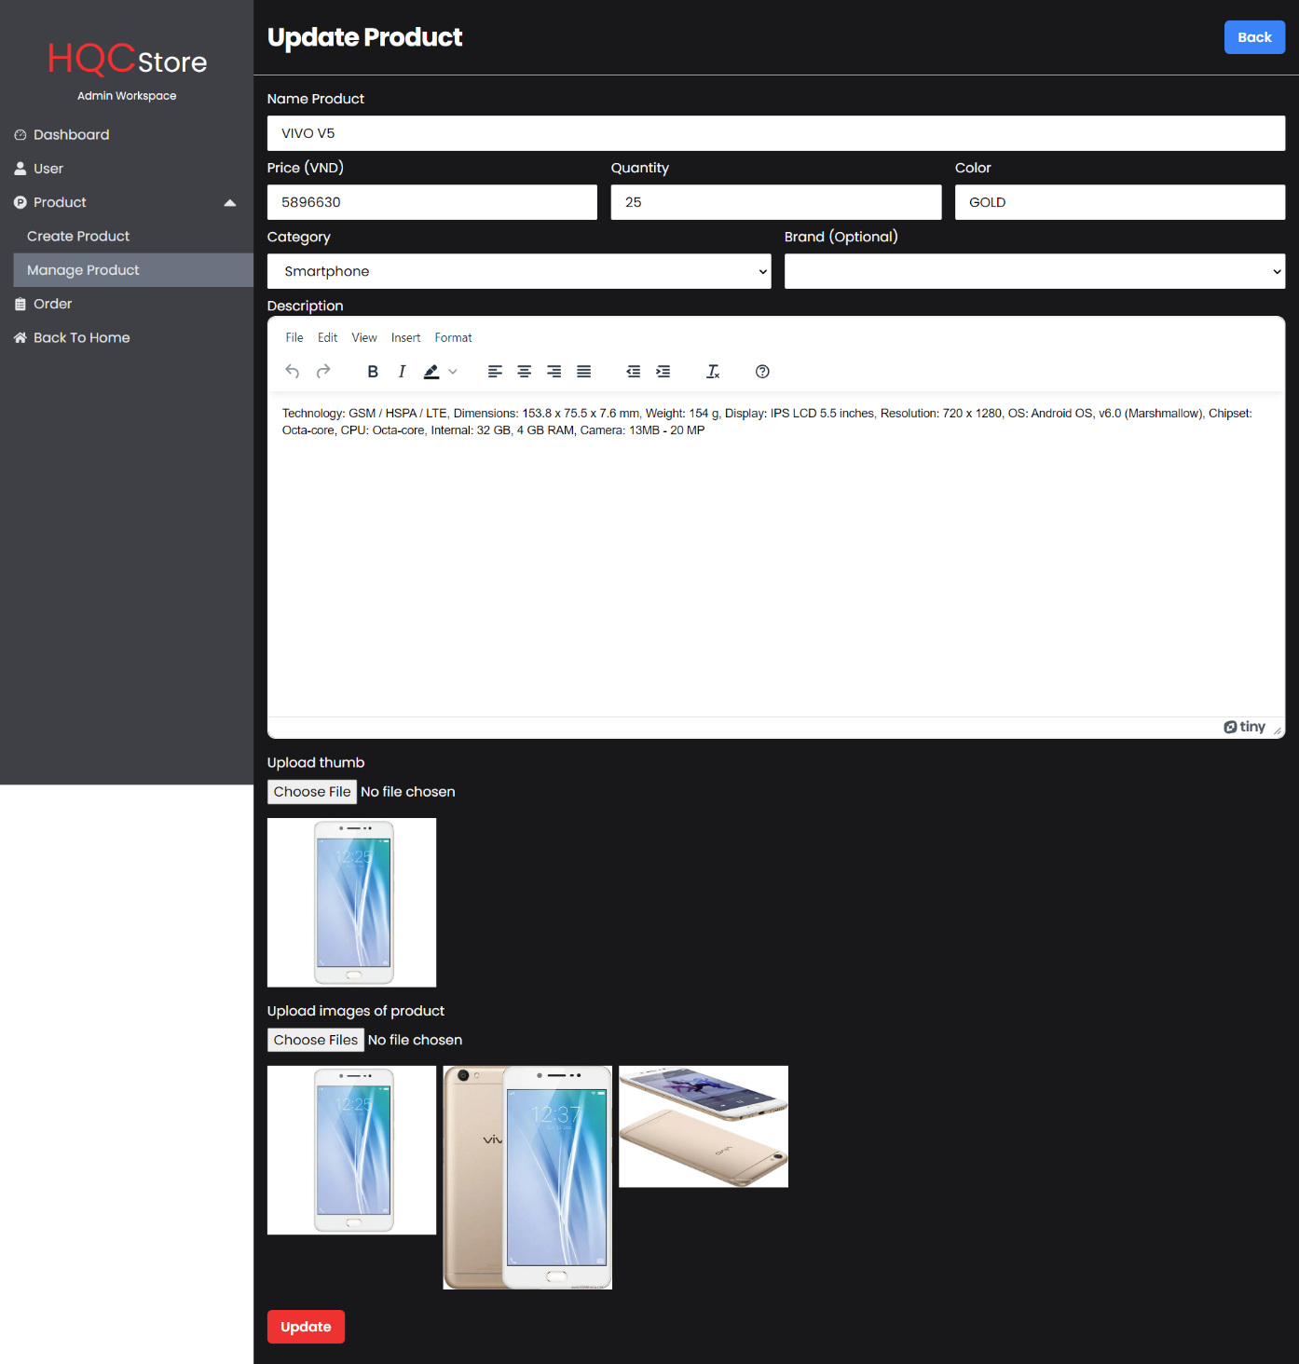

Hình . Giao diện cập nhật sản phẩm

Giao diện xóa sản phẩm

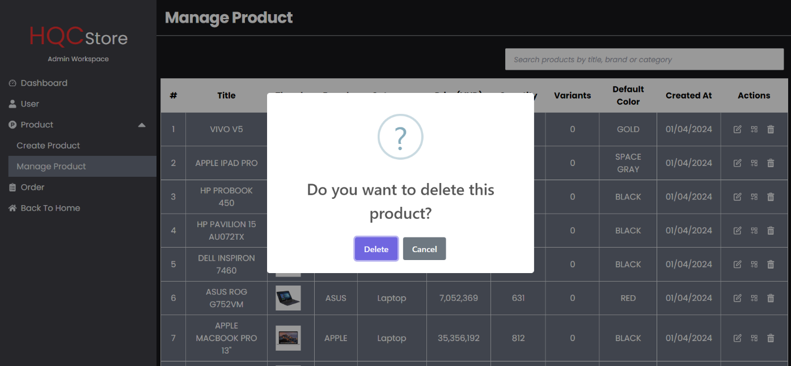

Hình . Giao diện xóa sản phẩm

Giao diện quản lý hóa đơn



Hình . Giao diện quản lý hóa đơn

Giao diện cập nhật trang thái hóa đơn

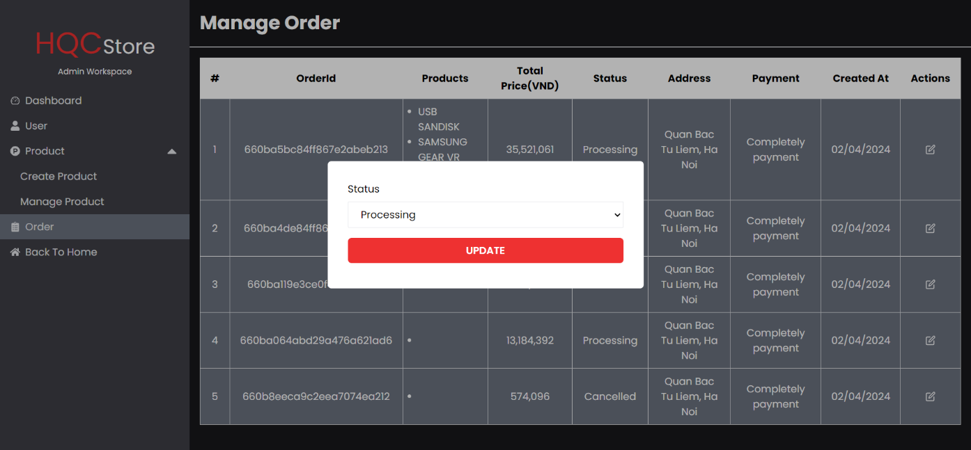

Hình . Giao diện cập nhật trạng thái hóa đơn

## Kiểm thử

Bảng Kiểm thử chức năng

|  |  |  |  |  |
| --- | --- | --- | --- | --- |
| **STT Test Case** | **Tên Test Case** | **Kịch bản kiểm thử** | **Các bước thực hiện** | **Kết quả mong đợi** |
| Đăng Nhập | | | | |
| 1 | Đăng nhập thành công | Người dùng đăng nhập đúng email và password | 1. Người dùng chọn nút đăng nhập trên menu. 2. Người dùng nhập email, mật khẩu và kích vào nút đăng nhập | 1. Hệ Thống hiển thị màn hình đăng nhập. 2. Hệ thống hiện thị màn hình trang chủ sau khi người dùng đăng nhập thành công. |
| 2 | Đăng nhập không thành công 1 | Người dùng bỏ trống email hoặc password | 1. Người dùng chọn nút đăng nhập trên menu. 2. Người dùng bỏ trống email hoặc password và kích nút đăng nhập. | 1. Hệ thống hiển thị màn hình đăng nhập. 2. Hệ thống hiển thị thông báo yêu cầu nhập đủ thông tin. |
| 3 | Đăng nhập không thành công 2 | Người dùng nhập sai email hoặc password | 1. Người dùng chọn nút đăng nhập trên menu. 2. Người dùng nhập sai email hoặc password và kích nút đăng nhập. | 1. Hệ thống hiển thị màn hình đăng nhập. 2. Hệ thống hiển thị thông báo lỗi sai email hoặc password. |
| Đăng kí | | | | |
| 4 | Đăng kí thành công | Người dùng nhập đầy đủ thông tin tên, email, password, mobile | 1. Người dùng chọn đăng kí ở màn hình đăng nhập. 2. Người dùng nhập đầy đủ thông tin và kích nút đăng kí. 3. Người dùng kích vào đường link xác nhận đã được gửi trong email người dùng đăng kí. | 1. Hệ thống hiển thị màn hình đăng kí. 2. Hệ thống gửi email chưa link xác nhận đến email mà người dùng vừa đăng kí. 3. Hệ thống hiển thị màn hình đăng nhập sau khi người dùng kích vào link xác nhận. |
| 5 | Đăng kí không thành công 1 | Người dùng bỏ trống bất kì thông tin nào trong form đăng kí. | 1. Người dùng chọn đăng kí ở màn hình đăng nhập. 2. Người dùng bỏ trống thông tin và kích nút đăng kí. | 1. Hệ thống hiển thị màn hình đăng kí. 2. Hệ thống hiển thị thông báo cần phải nhập đủ thông tin. |
| 6 | Đăng kí không thành công 2 | Người dùng nhập đủ thông tin nhưng trường password ít hơn 6 ký tự. | 1. Người dùng chọn đăng kí ở màn hình đăng nhập. 2. Người dùng nhập đủ thông tin nhưng nhập trường password ít hơn 6 ký tự | 1. Hệ thống hiển thị màn hình đăng kí. 2. Hệ thống hiển thị thông báo yêu cầu password phải nhiều hơn 6 ký tự. |
| 7 | Đăng nhập không thành công 3 | Người dùng nhập đủ thông tin nhưng sai định dạng email | 1. Người dùng chọn đăng kí ở màn hình đăng nhập. 2. Người dùng nhập đủ thông tin nhưng nhập sai định dạng email. | 1. Hệ thống hiển thị màn hình đăng kí. 2. Hệ thống hiển thị thông báo nhập sai định dạng email. |
| Tìm kiếm sản phẩm theo giá tiền | | | | |
| 8 | Tìm kiếm thành công | Người dùng nhập khoảng giá cần tìm kiếm có trong CSDL. | 1. Người dùng chọn phần tìm kiếm trong trang sản phẩm. 2. Người dùng nhập khoảng giá có trong CSDL. | 1. Hệ thống hiển thị form nhập khoảng giá. 2. Hệ thống hiển thị danh sách sản phẩm nằm trong khoảng giá người dùng đã nhập. |
| 9 | Tìm kiếm thất bại 1 | Người dùng nhập khoảng giá không có trong CSDL. | 1. Người dùng chọn phần tìm kiếm trong trang sản phẩm. 2. Người dùng nhập khoảng giá không có trong CSDL. | 1. Hệ thống hiển thị form nhập khoảng giá. 2. Hệ thống hiển thị danh sách trống. |
| 10 | Tìm kiếm thất bại 2 | Người dùng nhập giá trước lớn hơn giá sau trong khoảng giá. | 1. Người dùng chọn phần tìm kiếm trong trang sản phẩm. 2. Người dùng nhập giá trước lớn hơn giá sau trong khoảng giá. | 1. Hệ thống hiển thị form nhập khoảng giá. 2. Hệ thống hiển thị thông báo yêu cầu nhập trước nhỏ hơn giá sau. |
| Quản lý người dùng  Tiền điều kiện: Người quản lý đã đăng nhập thành công vào hệ thống | | | | |
| 11 | Xóa người dùng thành công | Người quản lý chọn xóa người dùng có role là user | 1. Người quản lý chọn quản lý người dùng ở dashboard. 2. Người quản lý kích vào icon xóa của người dùng muốn xóa có role là user. 3. Người quản lý xác nhận muốn xóa người dùng. | 1. Hệ thống hiển thị màn hình quản lý người dùng. 2. Hệ thống hiển thị thông báo xác nhận xóa người dùng. 3. Hệ thống xóa người dùng khỏi CSDL. |
| 12 | Xóa người dùng thất bại | Người quản lý chọn xóa người dùng có role là admin | 1. Người quản lý chọn quản lý người dùng ở dashboard. 2. Người quản lý kích vào icon xóa của người dùng muốn xóa có role là admin. | 1. Hệ thống hiển thị màn hình quản lý người dùng. 2. Hệ thống hiển thị thông báo không thể xóa người dùng role admin. |

Bảng Kiểm thử giao diện

|  |  |  |  |  |
| --- | --- | --- | --- | --- |
| **STT Test Case** | **Tên Test Case** | **Kịch bản kiểm thử** | **Các bước thực hiện** | **Kết quả mong đợi** |
| 1 | Màn hình chung | Đảm bảo có thể dùng chuột, các phím tab, lên, xuống, trái, phải, để điều hướng từ màn hình này qua màn hình khác, từ trường này qua trường khác | 1. Người dùng bật màn hình giao diện người dùng. 2. Chọn di chuyển giữa các trường bằng các phím tab, phím điều hướng (trên, dưới, trái, phải). | 1. Hệ thống hiển thị giao diện người dùng đang bật. 2. Trỏ chuột di chuyển đúng yêu cầu nghiệp vụ. |
| 2 | Màn hình trên các trình duyệt | Kiểm tra vị trí hiển thị các ảnh, các trường dữ liệu trên các trình duyệt khác nhau. | Chạy tất cả các test case trên các trình duyệt được yêu cầu. | 1. Không bị vỡ form. 2. Trỏ chuột đặt đúng chỗ. 3. Có thể điều hướng bằng tất cả các nút điều hước hoặc trỏ chuột. |
| 3 | Thông báo lỗi | Kiểm tra các thông báo lỗi đúng đặc tả và không sai chính tả. | Chạy tất cả các test case có thông báo lỗi. | 1. Thông báo lỗi đúng đặc tả. 2. Thông báo lỗi không sai chính tả. 3. Thông báo lỗi có nút tắt. |

# TỔNG KẾT VÀ ĐÁNH GIÁ

## Nội dung đã đạt được

Những kiến thức và kỹ năng học được thông qua việc thực hiện đề tài như là nắm chắc kiến thức về HTML, CSS, JavaScript, kết nối cơ sở dữ liệu, kĩ năng viết và hoàn thiện báo cáo.

Những chuẩn đầu ra của học phần đã đạt được trong quá trình thực hiện đề tài như kiến thức về lập trình website, phân tích thiết kế hệ thống. Hiểu rõ hơn về ngôn ngữ JavaScript và biết cách sử dụng phần mềm Visual Studio Code. Biết cách import các thư viện hỗ trợ việc lập trình.

Trong đề tài này em đã cài đạt thành công các chức năng cơ bản của website bán hàng như: Đăng nhập, Đăng kí, Xem sản phẩm theo danh mục, Xem chi tiết sản phẩm, Giỏ hàng, Thanh toán, Thống kê, Quản lý người dùng, Quản lý sản phẩm, Quản lý hóa đơn.

Tuy nhiên thời gian có hạn và nội dung cần thực hiện thì rất rộng nên em chưa giải quyết tối ưu vấn đề phân cấp người dùng và một số chức năng vẫn chưa thực hiện được.

## Hạn chế của đề tài

Tuy đã hoàn thành xong việc xây dựng website bán thiết bị công nghệ nhưng vẫn không thể tránh khỏi những thiếu sót cũng như hạn chế nhất định:

* Website vẫn còn thiếu một vài chức năng, chưa hoàn thiện như là: Thống kê còn thiếu sót cũng như chưa thể xuất file quản lý, chưa có chức năng giảm giá, khuyến mại.
* Chưa có khả năng sao lưu, phục hồi dữ liệu.

## Hướng phát triển đề tài

Hướng phát triển tiếp theo của đề tài là sẽ tiến hành phát triển thêm nhiều chứ năng như: trò chuyện với nhân viên tư, thêm các phương thức thanh toán khác nhau, thiết lập các mặt hàng khuyến mại. Bên cạnh đó có thể tích hợp API của Google Map để phát triển chức năng định vị và nghiệp vụ giao hàng. Đồng thời nâng cấp, hoàn thiện giao diện và trải nghiệm của người dùng (UI/UX), các chứ năng có tính bảo mật của hệ thống. Ngoài ra tích hợp thêm SEO vào website để giúp tăng độ nhận diện thương hiệu giúp khách hàng dễ tiếp cận hơn.

TÀI LIỆU THAM KHẢO

[1]. Nguyễn Thị Thanh Huyền, Ngô Thị Bích Thúy, Phạm Thị Kim Phượng, Giáo trình phân tích thiết kế hệ thống, NXB Giáo dục VN, 2011.

[2]. Hoàng Quang Huy, Phùng Đức Hòa, Trịnh Bá Quý, Nhập môn công nghệ phần mềm, NXB Đại học Công Nghiệp Hà Nội, 2016.

[3]. Nguyễn Trung Phú, Giáo trình thiết kế web, 2019.

[4]. Tài liệu JavaScript: <https://www.w3schools.com/js/>

[5]. Tài liệu tham khảo ReactJS: <https://react.dev>

[6]. Tài liệu tham khảo NodeJS: <https://nodejs.org/docs/latest/api>

[7]. Tài liệu tham khảo MongDB: <https://mongodb.com/docs/>

[8]. Tài liệu tham khảo Mongoose: <https://mongoosejs.com/docs/>

[9]. Tài liệu tham khảo khởi tạo dự án: <https://vitejs.dev/guide/>

[10]. Tài liệu tham khảo thiết kế cơ sở dữ liệu: <https://viblo.asia/p/tim-hieu-ve-thiet-ke-quan-he-nosql-voi-mongodb-Qbq5Q6ARKD8>

[11]. Tài liệu tham khảo Redux-toolkit: <https://redux-toolkit.js.org/usage/usage-guide>

[12]. Tài liệu tham khảo Paypal developer: <https://developer.paypal.com/tools/sandbox/>

[13]. Tài liệu tham khảo Cloudinary: <https://viblo.asia/p/tich-hop-cloud-services-cho-image-upload-trong-nodejs-va-react-web-app-yMnKM01a57P>